DAFTAR PUSTAKA

Akrim. (2021). Strategi Peningkatan Daya Minat Belajar Siswa. Yogyakarta: Pustaka Ilmu.
Albi Anggito, Johan Setiawan. (2018). Metodologi Penelitian Kualitatif. Sukabumi: Jejak Publisher.
Bimantara, S. (2019). "Analisis Faktot-Faktor yang Mempengaruhi Minat Belajar Pada Mata Pelajaran Ekonomi". Disertasi Universitas Tanjung Pura Pontianak .
Bonaraja PurbaWahyuddun albra, Abdul Rahman Pratiwi Bemadetta Purba, Nur Arif Nugraha, Irawati HM, Ahmas Syafii, Elvina Okto Posmaida Damanik, Fajrillah. (2021). Ekonomi Publik. Medan: Yayasan Kita Menulis.
Chindy Beauty, Singgih Bektiarso, Sri Handono Budi Prastowo. (2021). "Pengaruh Minat dan Motivasi Terhadap Aktivitas dan Kesiapan". Jurnal kajian, inovasi, dan aplikasi pendidikan fisika. 7 (1), 136-137.
Dalimunthe, H. A. (2021). "Faktor-Faktor Yang Mempengaruhi Minat Belajar Matematika Pada Anak Usia Dini". Jurnal Social Library. 1 (2), 20.
Darmadi. (2017). Pengembangan Model Metode Pembelajaran dalam Dinamika Belajar Siswa. Jakarta: Erlangga.
Elisabeth Lenny Marit, Pinondang Nainggolan Lora Ekana Nainggolan, Bonaraja Purba, Mardia Eko Sudarmanto, Abdul Rahman, Nur Arif Nugraha, Martha Agustina Coor Kareth, Elvitrianim Purba, Annisa Ilmi Faried, Ahmad Fauzul Hakim Hasibuan. (2021). Pengantar Ilmu Ekonomi. Medan: Yayasan Kita Menulis.
Fajarsari, H. (2020). Pengaruh Motivasi dan Persepsi Terhadap Minat Mahasiswa. Jurnal Pamator , 30-43.
Hurlock, E. (2018). Psikologi Perkembangan. Jakarta: Erlangga.
Karunia Eka Lestari, Mokhammad Ridwan Yudhanegara. (2019). Penelitian Pendidikan Matematika. Bandung: Refika Adhitama.
Khuluqo, I. E. (2017). Belajar dan Pembelajaran. Yogyakarta: Pustaka Pelajar.
M.Ismail Makki, Aflahah, Moh.Afandi. (2019). Konsep dasar belajar dan pembelajaran. Pamekasan: Duta Media Publishing.
Melinda Siregar, Siti Aisyah Nasution. (2022). Implementasi peningkatan mutu belajar siswa dan kreativitas guru. Tasikmalaya: Perkumpulan Rumah Cemerlang Indonesia (PRCI).
Moleong. (2017). Metodologi Penelitian Kualitatif. Bandung: PT Remaja Rosdakarya.
Muhammad Ramdhan, S. M. (2021). Metode Penelitian. Surabaya: Cipta Media Nusantara.
Mulyono, S. (2017). Matematika Ekonomi dan Bisnis. Jakarta: Fakultas Ekonomi Universitas Indonesia.
Octavia, S. A. (2020). Model-Model Pembelajaran. Yogyakarta: Deepublish.
Parnawi. (2019). Psikologi Belajar. Sleman: Deepublish.
Parnawi. (2018). Psikologi Pendidikan. Sleman: Deepublish.
Putriana Mesra, Eko Kuntarto, Faizal Chan. (2021). "Faktor-Faktor yang Mempengaruhi Minat Belajar Siswa dimasa Pandemi". Jurnal Ilmiah Wahana Pendidikan. 7 (3), 25.
Rahmat, D. P. (2018). Psikologi Pendidikan. Jakarta: Bumi Aksara.
Saeful, R. P. (2018). Psikologi Pendidikan. Jakarta: PT.Bumi Aksara.
Sardiman. (2018). Interaksi dan motivasi belajar mengajar. Depok: Rajawali Pers.
Schunk, Pintrich, D. H., & Meece, J. L. (2017). Motivation in Education, Theory, Research, and Applications. Online. Halaman 28. https://cosynook.wordpress.com. (14 Desember 2022).
Sugiyono. (2018). Metode Penelitian Kualitatif. Bandung: Alfabeta.
Sugiyono. (2019). Metode Penelitian Kuantitatif Kualitatif. Bandung: Alfabeta.
Sugiyono. (2019). Metode Penelitian Kuantitatif, Kualitatif dan R & D. Bandung: Alfabeta.
Suseno, M. (2020). Mengukur Minat Profesi Guru. Jakarta Timur: UNJ PRESS.
Syahputra. (2020). Faktor yang mempengaruhi minat belajar. Jurnal ilmiah wahana pendidikan .
Syahputra, E. (2020). Snowball Throwing Tingkatan Minat dan Hasil Belajar. Sukabumi: Haura Publishing.
Yuannisah Aini Nasution, Saprida, Asri Yulianda, Eko Firman Susilo, Atika Saridah Nasution, Mei Nanda Sari. (2022). Konsep Pembelajaran. Tasikmalaya: Perkumpulan Rumah Cemerlang Indonesia (PRCI).

PROGRAM TAHUNAN

Mata Pelajaran : Ekonomi
Kelas/TP : XI/2021-2022
Sekolah : SMA Negeri 5 Tegal

Semes ter | Kompetensi Inti | Kompetensi Dasar | Materi Pokok | Alokasi Waktu (Pekan) | Jam Pelajaran (JP)
1 | 3. Memahami, menerapkan, dan menganalisis pengetahuan faktual, konseptual, prosedural, dan metakognitif berdasarkan rasa ingin tahunya tentang ilmu pengetahuan, teknologi, seni, budaya, dan humaniora dengan wawasan kemanusiaan, kebangsaan, kenegaraan, dan peradaban terkait penyebab fenomena dan kejadian, serta menerapkan pengatahuan prosedural pada bidang kajian yang spesifik sesuai dengan bakat dan minatnya untuk memecahkan masalah.  4. Mengolah, menalar, dan menyaji dalam ranah konkret dan ranah abstrak terkait dengan pengembangan dari yang dipelajarinya di sekolah secara mandiri, bertindak secara efektif dan kreatif, serta mampu menggunakan metode sesuai kaidah keilmuan. | 3.1 Menganalisis konsep dan metode penghitungan pendapatan nasional.  4.1 Menyajikan hasil penghitungan pendapatan nasional. | Pendapatan Nasional  Pengertian pendapatan nasional  Manfaat penghitungan pendapatan nasional  Konsep pendapatan nasional  Metode penghitungan pendapatan nasional  Pendapatan per kapita | 4 | 16 JP
 |  | 3.2 Menganalisis konsep pertumbuhan ekonomi dan pembangunan ekonomi serta permasalahan dan cara mengatasinya.  4.2 Menyajikan hasil temuan permasalahan pertumbuhan ekonomi dan pembangunan ekonomi serta cara mengatasinya. | Pertumbuhan Ekonomi dan Pembangunan Ekonomi  Pertumbuhan Ekonomi  Pembangunan Ekonomi | 4 | 14 JP
 |  | 3.3 Menganalisis permasalahan ketenagakerjaan dalam pembangunan ekonomi.  4.3 Menyajikan hasil analisis masalah ketenagakerjaan dalam pembangunan ekonomi dan cara mengatasinya. | Ketenagakerjaan  Konsep dan permasalahan ketenagakerjaan di Indonesia  Upah  Pengangguran | 5 | 16 JP
 |  | 3.4 Menganalisis indeks harga dan inflasi.  4.4 Menyajikan hasil analisis indeks harga dan inflasi. | Indeks Harga, Inflasi, serta Permintaan dan Penawaran Uang  Indeks Harga  Inflasi  Permintaan dan Penawaran Uang | 5 | 16 JP
 |  | 3.5 Menganalisis kebijakan moneter dan kebijakan fiskal.  4.5 Menyajikan hasil analisis kebijakan moneter dan kebijakan fiskal. | Kebijakan Moneter dan Kebijakan Fiskal  Kebijakan Moneter  Kebijakan Fiskal | 4 | 14 JP
2 | 3. Memahami, menerapkan, dan menganalisis pengetahuan faktual, konseptual, prosedural, dan metakognitif berdasarkan rasa ingin tahunya tentang ilmu pengetahuan, teknologi, seni, budaya, dan humaniora dengan wawasan kemanusiaan, kebangsaan, kenegaraan, dan peradaban terkait penyebab fenomena dan kejadian, serta menerapkan pengatahuan prosedural pada bidang kajian yang spesifik sesuai dengan bakat dan minatnya untuk memecahkan masalah.  4. Mengolah, menalar, dan menyaji dalam ranah konkret dan ranah abstrak terkait dengan pengembangan dari yang dipelajarinya di sekolah secara mandiri, bertindak secara efektif dan kreatif, serta mampu menggunakan metode sesuai kaidah keilmuan. | 3.6 Menganalis APBN dan APBD dalam pembangunan ekonomi  4.6 Menyajikan hasil analisis fungsi dan peran APBN dan APBD dalam pembanguan ekonomi | APBN dan APBD  Anggaran pendapatan dan belanja negara (APBN)  Anggaran pendapatan dan belanja daerah (APBD) | 4 | 16 JP
 |  | 3.7 Menganalisis perpajakan dalam pembangunan ekonomi  4.7 Menyajikan hasil analisis fungsi dan peran pajak dalam pembangunan ekonomi | Perpajakan  Mengenal pajak  Menghitung pajak | 4 | 16 JP
 |  | 3.8 Mendeskripsikan kerjasama ekonomi internasional  4.8 Menyajikan bentuk dan manfaat kerjasama ekonomi internasional | Kerjasama Ekonomi Internasional  Deskripsi kerjasama ekonomi internasional  Organiasi kerjasama ekonomi internasional | 5 | 20 JP
 |  | 3.9 Menganalisis onsep dan kebijakan perdagangan internasional  4.9 Menyajikan hasil analisis dampak kebijakan perdagangan internasional | Perdagangan Internasional  Deskripsi perdagangan internasional  Kebijakan perdagangan internasional  Devisa, alat pembayaran dalam perdagangan internasional, dan kurs valas  Neraca pembayaran | 8 | 32 JP

Mengetahui,  Kepala SMAN 5 Tegal  Indon Roidah, S.Pd., M.M.  NIP. 196904142006042016 | Tegal, Juli 2021  Guru Ekonomi,  Achmad Ghazali, M. Pd.  NIP. 197701082003121009

PROGRAM SEMESTER

Sekolah : SMA Negeri 5 Tegal
Mata Pelajaran : Ekonomi
Kelas / Semester/TP : XI / 1 / 2021-2022

No | Materi Pokok / Sub-materi | JP | Juli |  |  |  |  | Agustus |  |  |  | September |  |  |  |  | Oktober |  |  |  | November |  |  |  | Desember
 |  |  | 1 | 2 | 3 | 4 | 5 | 1 | 2 | 3 | 4 | 1 | 2 | 3 | 4 | 5 | 1 | 2 | 3 | 4 | 1 | 2 | 3 | 4 | 1 | 2 | 3 | 4
 | Bab 1 Pendapatan Nasional  A. Pengertian pendapatan nasional  B. Manfaat penghitungan pend. nasional  C. Metode penghitungan pend. nasional  D. Pendapatan per kapita | 2  4  4  4 |  |  | 2  2 | 2  2 | 2  2 | 2
 | Penilaian harian 1 | 2 |  |  |  |  |  | 2
 | Bab 2 Pertumbuhan Ekonomi dan Pembangunan Ekonomi  A. Pertumbuhan ekonomi  B. Pembangunan ekonomi | 4  6 |  |  |  |  |  |  | 4 | 4 | 2
 | Penilaian harian 2 | 2 |  |  |  |  |  |  |  |  | 2
 | Penilaian tengah semester | 2 |  |  |  |  |  |  |  |  |  | 2
 | Bab 3 Ketenagakerjaan  A. Konsep dan permasalahan ketenaga-kerjaan di Indonesia  B. Upah  C. Pengangguran | 4  4  6 |  |  |  |  |  |  |  |  |  | 2 |  | 2  2 | 2  2 | 4
 | Penilaian harian 3 | 2 |  |  |  |  |  |  |  |  |  |  |  |  |  |  | 2
 | Bab 4 Indeks Harga, Inflasi, serta Permintaan dan Penawaran Uang  A. Indeks harga  B. Inflasi  C. Permintaan dan penawaran uang | 6  4  4 |  |  |  |  |  |  |  |  |  |  |  |  |  |  | 2 | 4 | 4 | 4
 | Penilaian harian 4 | 2 |  |  |  |  |  |  |  |  |  |  |  |  |  |  |  |  |  |  | 2
 | Bab 5 Kebijakan Moneter dan Kebij. Fiskal  A. Kebijakan moneter  B. Kebijakan fiskal | 6  4 |  |  |  |  |  |  |  |  |  |  |  |  |  |  |  |  |  |  | 2 | 4 | 4
 | Penilaian harian 5 | 2 |  |  |  |  |  |  |  |  |  |  |  |  |  |  |  |  |  |  |  |  |  | 2
 | Penilaian akhir semester | 2 |  |  |  |  |  |  |  |  |  |  |  |  |  |  |  |  |  |  |  |  |  | 2
 | Jumlah jam | 76
Keterangan:
JP | : | Jam pelajaran
 | : | Perkiraan libur semester genap
 | : | Perkiraan penilaian tengah semester
 | : | Perkiraan penilaian akhir semester
 | : | Perkiraan remidial dan persiapan buku Laporan Hasil Belajar (LHB)
 | : | Perkiraan libur semester gasal

Mengetahui,  Kepala SMAN 5 Tegal  Indon Roidah, S.Pd., M.M.  NIP. 196904142006042016 | Tegal, Juli 2021  Guru Ekonomi,  Achmad Ghazali, M. Pd.  NIP. 197701082003121009

SILABUS

Nama Sekolah : SMA Negeri 5 Tegal
Mata Pelajaran : Ekonomi
Kelas Program/Sem. : XI.IPS-IPA / 1
Tahun Pembelajaran : 2021/2022
Kompetensi Inti : 1. Menghayati dan mengamalkan ajaran agama yang dianutnya.
2. Menghayati dan mengamalkan perilaku jujur, disiplin, tanggung jawab, peduli (gotong royong, kerjasama, tpleran, damai), santun, responsif, proaktif, dan menunjukkan sikap sebagai bagian dari solusi atas berbagai permasalahan dalam berinteraksi secara efektif dengan lingkungan sosial dan alam serta dalam menempatkan diri sebagai cerminan bangsa dalam pergaulan dunia.
3. Memahami, menerapkan, dan menganalisis pengetahuan faktual, konseptual, prosedural, dan metakognitif berdasarkan rasa ingin tahunya tentang ilmu pengetahuan, teknologi, seni, budaya, dan humaniora dengan wawasan kemanusiaan, kebangsaan, kenegaraan, dan peradaban terkait penyebab fenomena dan kejadian, serta menerapkan pengatahuan prosedural pada bidang kajian yang spesifik sesuai dengan bakat dan minatnya untuk memecahkan masalah.
4. Mengolah, menalar, dan menyaji dalam ranah konkret dan ranah abstrak terkait dengan pengembangan dari yang dipelajarinya di sekolah secara mandiri, bertindak secara efektif dan kreatif, serta mampu menggunakan metode sesuai kaidah keilmuan.
12
Kompetensi Dasar | Indikator Pencapaian Kompetensi | Materi Pembelajaran | Kegiatan Pembelajaran | Penilaian | JP | Sumber Belajar
3.1 Menganalisis konsep dan metode penghitungan pendapatan nasional.  4.1 Menyajikan hasil penghitungan pendapatan nasional. | 3.1.1 Mengidentifikasi pengertian dan manfaat penghitungan pendapatan nasional serta mendeskripsikan konsep pendapatan nasional.  3.1.2 Mengidentifikasi metode penghitungan pendapatan nasional dan mendeskripsikan pendapatan per kapita.  4.1. Menyajikan hasil identifikasi manfaat pendapatan nasional serta menyajikan hasil penghitungan pendapatan nasional suatu negara.  4.1.2 Menyajikan hasil penghitungan pendapatan nasional dengan metode pengeluaran dan menyajikan hasil diskusi tentang pendapatan per kapita. | Pendapatan Nasional  - Pengertian pendapatan nasional  - Manfaat penghitungan pendapatan nasional  - Konsep pendapatan nasional  - Metode penghitungan pendapatan nasional  - Pendapatan per kapita | - Melakukan pengamatan dengan cara membaca dan menyimak referensi dari berbagai sumber belajar yang relevan tentang pengertian pendapatan nasional dan manfaat penghitungan pendapatan nasional, konsep pendapatan nasional, metode penghitungan pendapatan nasional, serta pendapatan per kapita.  - Mengajukan pertanyaan dan berdiskusi untuk mendapatkan informasi tentang pengertian pendapatan nasional dan manfaat penghitungannya, konsep pendapatan nasional, metode penghitungan pendapatan nasional, serta pendapatan per kapita.  - Mengumpulkan informasi tentang pengertian pendapatan nasional dan manfaat penghitungannya, konsep pendapatan nasional, metode penghitungan pendapatan nasional, serta pendapatan per kapita dari berbagai sumber.  - Menganalisis informasi dan data yang diperoleh dari sumber-sumber terkait serta menghubungkannya untuk membuat simpulan tentang pengertian dan manfaat penghitungan pendapatan nasional, konsep pendapatan nasional, metode penghitungan pendapatan nasional serta pendapatan per kapita.  - Melaporkan hasil analisa dan temuan dalam bentuk tulisan tentang pengertian dan manfaat penghitungan pendapatan nasional, konsep pendapatan nasional, metode penghitungan pendapatan nasional serta pendapatan per kapita. | Pengetahuan:  Tes tertulis  Penilaian harian 1  Keterampilan:  Unjuk kerja diskusi  Proyek | 16 | - Buku siswa dan buku guru Ekonomi kelas XI SMA/MA  - Buku PR Ekonomi kelas XI semester 1 terbitan Intan Pariwara  - Sumber-sumber lain yang relevan (media cetak dan elektronik, serta alam sekitar)
3.2 Menganalisis konsep pertumbuhan ekonomi dan pembangunan ekonomi serta permasalahan dan cara mengatasinya.  4.2 Menyajikan hasil temuan permasalahan pertumbuhan ekonomi dan pembangunan ekonomi serta cara mengatasinya. | 3.2.1 Mengidentifikasi konsep pertumbuhan ekonomi.  3.2.2 Mengidentifikasi konsep pembangunan ekonomi.  4.2.1 Menyajikan hasil diskusi permasalahan tentang pertumbuhan ekonomi Indonesia.  4.2.2 Menyajikan hasil diskusi permasalahan yang berhubungan dengan pembangunan Indonesia. | Pertumbuhan Ekonomi dan Pembangunan Ekonomi  - Pertumbuhan Ekonomi  - Pembangunan Ekonomi | - Melakukan pengamatan dengan cara membaca dan menyimak referensi dari berbagai sumber belajar yang relevan tentang pertumbuhan ekonomi dan pembangunan ekonomi.  - Mengajukan pertanyaan dan berdiskusi untuk mendapatkan informasi tentang pertumbuhan ekonomi dan pembangunan ekonomi.  - Mengumpulkan informasi tentang pertumbuhan dan pembangunan ekonomi dari berbagai sumber.  - Menganalisis informasi dan data yang diperoleh dari sumber-sumber terkait serta menghubungkannya untuk membuat simpulan tentang pertumbuhan ekonomi dan pembangunan ekonomi.  - Melaporkan hasil analisa dan temuan dalam bentuk tulisan tentang pertumbuhan ekonomi dan pembangunan ekonomi. | Pengetahuan:  Tes tertulis  Penilaian harian 2  Keterampilan:  Unjuk kerja: diskusi | 14 | - Buku siswa dan buku guru Ekonomi kelas XI SMA/MA  - Buku PR Ekonomi kelas XI semester 1 terbitan Intan Pariwara  - Sumber-sumber lain yang relevan (media cetak dan elektronik, serta alam sekitar)
3.3 Menganalisis permasalahan ketenagakerjaan dalam pembangunan ekonomi.  4.3 Menyajikan hasil analisis masalah ketenagakerjaan dalam pembangunan ekonomi dan cara mengatasinya. | 3.3.1 Mengidentifikasi konsep ketenagakerjaan dan permasalahan ketenagakerjaan di Indonesia.  3.3.2 Mendeskripsikan konsep upah.  3.3.3 Mendeskripsikan konsep pengangguran.  4.3.1 Menyajikan hasil diskusi permasalahan ketenagakerjaan di Indonesia dan upaya peningkatan kualitas tenaga kerja.  4.3.2 Menyajikan laporan tentang sistem pengupahan di Indonesia.  4.3.3 Menyajikan laporan hasil diskusi permasalahan yang berhubungan dengan pengangguran. | Ketenagakerjaan  - Konsep dan permasalahan ketenagakerjaan di Indonesia  - Upah  - Pengangguran | - Melakukan pengamatan dengan cara membaca dan menyimak referensi dari berbagai sumber belajar yang relevan tentang konsep ketenagakerjaan, permasalahan ketenagakerjaan di Indonesia, upah, dan pengangguran.  - Mengajukan pertanyaan dan berdiskusi untuk mendapatkan informasi tentang konsep ketenagakerjaan, permasalahan ketenagakerjaan di Indonesia, upah, dan pengangguran.  - Mengumpulkan informasi tentang konsep ketenagakerjaan, permasalahan ketenagakerjaan di Indonesia, upah, dan pengangguran.  - Menganalisis informasi dan data yang diperoleh dari sumber-sumber terkait serta menghubungkannya untuk membuat simpulan tentang konsep ketenagakerjaan, permasalahan ketenagakerjaan di Indonesia, upah, dan pengangguran.  - Melaporkan hasil analisa dan temuan dalam bentuk tulisan tentang konsep ketenagakerjaan, permasalahan ketenagakerjaan di Indonesia, upah, dan pengangguran. | Pengetahuan:  Tes tertulis  Penilaian harian 3  Keterampilan:  Unjuk kerja: diskusi | 16 | - Buku siswa dan buku guru Ekonomi kelas XI SMA/MA  - Buku PR Ekonomi kelas XI semester 1 terbitan Intan Pariwara  - Sumber-sumber lain yang relevan (media cetak dan elektronik, serta alam sekitar)
3.4 Menganalisis indeks harga dan inflasi.  4.4 Menyajikan hasil analisis indeks harga dan inflasi. | 3.4.1 Mendekskripsikan indeks harga.  3.4.2 Mendeskripsikan inflasi.  3.4.3 Menjelaskan konsep permintaan dan penawaran uang.  4.4.1 Menyajikan hasil penghitungan indeks harga dengan berbagai metode.  4.4.2 Menyajikan hasil diskusi tentang inflasi di Indonesia.  4.4.3 Menyajikan hasil diskusi permasalahan yang berhubungan dengan permintaan uang. | Indeks Harga, Inflasi, serta Permintaan dan Penawaran Uang  - Indeks Harga  - Inflasi  - Permintaan dan Penawaran Uang | - Melakukan pengamatan dengan cara membaca dan menyimak referensi dari berbagai sumber belajar yang relevan tentang indeks harga, inflasi, serta permintaan dan penawaran uang.  - Mengajukan pertanyaan dan berdiskusi untuk mendapatkan informasi tentang indeks harga, inflasi, serta permintaan dan penawaran uang.  - Mengumpulkan informasi tentang indeks harga, inflasi, serta permintaan dan penawaran uang.  - Menganalisis informasi dan data yang diperoleh dari sumber-sumber terkait serta menghubungkannya untuk membuat simpulan tentang indeks harga, inflasi, serta permintaan dan penawaran uang.  - Melaporkan hasil analisa dan temuan dalam bentuk tulisan tentang indeks harga, inflasi, serta permintaan dan penawaran uang. | Pengetahuan:  Tes tertulis  Penilaian harian 4  Keterampilan:  Unjuk kerja: diskusi | 16 | - Buku siswa dan buku guru Ekonomi kelas XI SMA/MA  - Buku PR Ekonomi kelas XI semester 1 terbitan Intan Pariwara  - Sumber-sumber lain yang relevan (media cetak dan elektronik, serta alam sekitar)
3.5 Menganalisis kebijakan moneter dan kebijakan fiskal.  4.5 Menyajikan hasil analisis kebijakan moneter dan kebijakan fiskal. | 3.5.1Menjelaskan kebijakan moneter.  3.5.2 Menjelaskan kebijakan fiskal.  4.5.1 Menyajikan hasil diskusi permasalahan yang berhubungan dengan kebijakan moneter.  4.5.2 Menyajikan hasil diskusi tentang kebijakan fiskal di Indonesia. | Kebijakan Moneter dan Kebijakan Fiskal  - Kebijakan Moneter  - Kebijakan Fiskal | - Melakukan pengamatan dengan cara membaca dan menyimak referensi dari berbagai sumber belajar yang relevan tentang kebijakan moneter dan kebijakan fiskal.  - Mengajukan pertanyaan dan berdiskusi untuk mendapatkan informasi tentang kebijakan moneter dan kebijakan fiskal..  - Mengumpulkan informasi tentang kebijakan moneter dan kebijakan fiskal..  - Menganalisis informasi dan data yang diperoleh dari sumber-sumber terkait serta menghubungkannya untuk membuat simpulan tentang kebijakan moneter dan kebijakan fiskal..  - Melaporkan hasil analisa dan temuan dalam bentuk tulisan tentang kebijakan moneter dan kebijakan fiskal.. | Pengetahuan:  Tes tertulis  Penilaian harian 5  Keterampilan:  Unjuk kerja: diskusi | 14 | - Buku siswa dan buku guru Ekonomi kelas XI SMA/MA  - Buku PR Ekonomi kelas XI semester 1 terbitan Intan Pariwara  - Sumber-sumber lain yang relevan.

Mengetahui,  Kepala SMAN 5 Tegal  Indon Roidah, S.Pd., M.M.  NIP. 196904142006042016 | Tegal, Juni 2021  Guru Ekonomi,  Achmad Ghazali, M. Pd.  NIP. 197701082003121009

RENCANA PELAKSANAAN PEMBELAJARAN (RPP) EKONOMI
SMA NEGERI 5 KOTA TEGAL
2020/2021
Kelas/Semester | XI/Ganjil
Alokasi Waktu | 3 Jam Pelajaran @30 Menit (90 menit)
Tujuan Pembelajaran  Setelah mengikuti kegiatan pembelajaran melalui PJJ ( daring) dengan menggunakan Google Meet, Telegram dan WhatsApp dengan pendekatan saintifik, peserta didik diharapkan dapat :  - Menjelaskan pengertian Indeks Harga dan menjelaskan jenis- jenis indeks harga.  - Menjelaskan metode perhitungan angka Indeks Harga  - Mengidentifikasi peranan Indeks Harga dalam perekonomian.  - Menjelaskan pengertian Inflasi, penyebab Inflasi  - Menjelaskan Jenis-jenis Inflasi  - Menjelaskan cara mengghitung laju Inflasi.  - Menjelaskan Dampak Inflasi dan cara mengatasi Inflasi  - Menjelaskan teori permintaan dan penawaaran uang  Materi Pembelajaran  - Pengertian dan Jenis-Jenis Indeks Harga  - Metode Perhitungan Indeks Harga  - Peranan Indeks Harga  - Pengertian, penyebab, dan Jenis-Jenis Inflasi  - Cara menghitung laju Inflasi  - Dampak dan cara mengatasi Inflasi  - Penugasan (mengerjakan LKS UK 2) | K D Pengetahuan | K D Keterampilan
 | 3.4 Menganalisis indeks harga dan inflasi serta permintaan dan penawaran uang | 4.4 Menyajikan hasil analisis indeks harga dan inflasi serta permintaan dan penawaran uang
 | IPK KD Pengetahuan | IPK K D Keterampilan
 | - Menjelaskan pengertian Indeks Harga dan menjelaskan jenis- jenis indeks harga.  - Menjelaskan metode perhitungan angka Indeks Harga.  - Mengidentifikasi peranan Indeks Harga dalam perekonomian.  - Menjelaskan pengertian Inflasi, penyebab Inflasi  - Menjelaskan Jenis-jenis Inflasi  - Menjelaskan cara mengghitung laju Inflasi.  - Menjelaskan Dampak Inflasi dan cara mengatasi Inflasi.  - Menjelaskan teori permintaan dan penawaaran uang  - Menganalisis informasi yang diperoleh serta membuat kesimpulan tentang indeks harga dan inflasi serta permintaan dan penawaran uang | Menyajikan laporan tentang indeks harga dan inflasi serta permintaan dan penawaran uang
Model Pembelajaran  Discovery Learning  Metode Pembelajaran  Ceramah, Tanya Jawab, Wawancara, diskusi, dan Penugasan  Pendekatan  Saintifik (mengamati, menanya, mengumpulkan data atau informasi, mengkomunikasikan) | Langkah-Langkah Pembelajaran  - Kegiatan Pendahuluan (15 menit)  - Guru memberikan salam  - Guru menyiapka siswa secara psikis dan fisik  - Guru menyampaikan motivasi tentang apa yang dapat diperoleh dengan mempelajari materi pembelajaran  - Guru menjelaskan hal-hal yang yang akan dipelajari, kompetensi yang akan dicapai, serta metode belajar yang akan ditempuh.  - Kegiatan Inti (60 menit)  - Kegiatan Literasi  Peserta didik diberi motivasi dan panduan untuk melihat, mengamati, membaca. Peserta didik diberi tayangan atau bahan bacaan terkait materi pembelajaran.  - Critical Thinking  Guru memberikan kesempatan peserta didik untuk mengidentifikasi hal yang belum dipahami, dimulai dari pertanyaan faktual sampai ke pertanyaan yang bersifat hipotetik.  - Creativity  - Guru dan peserta didik membuat kesimpulan tentang hal-hal yang telah dipelajari terkait materi pembelajaran.  - Guru memberikan kesempatan untuk siswa menanyakan kembali hal-hal yang belum dipahami  - Guru mengevaluasi dan memberikan informasi kepada siswa  - Kegiatan Penutup (15 menit)  - Guru dan siswa melakukan refleksi proses pembelajaran  - Guru menginformasikan materi berikutnya dan memberi tugas rumah (individu)  - Guru mengakhiri KBM dengan memberi salam
Alat dan Bahan
- Laptop
- Telepon Pintar Siswa
- Lembar Penilaian
Media
Google Meet, Telegram, Google Formulir, WhatsApp
Sumber Belajar
Buku Ekonomi Siswa Kelas XI Viva Pakarindo
Penilaian :
- Sikap : Melalui observasi selama pembelajaran dikelas menggunakan Lembar Observasi Sikap
- Pengetahuan : Penilaian harian tertulis secara online melalui google formulir
- Keterampilan : Penilaian Portofolio
Kriteria Penilaian
Kriteria Indikator | Nilai Kualitatif | Keterangan
75-100 | A | Memuaskan
65-74,99 | B | Baik
50-64,99 | C | Cukup
<50 | D | Kurang

Tegal, November 2021
Kepala Sekolah Guru Ekonomi

Indon Roidah, M.M Achmad Ghazali, M.Pd
NIP. 19690414 200604 2016 NIP. 19770108 200312 1009

RENCANA PELAKSANAAN PEMBELAJARAN (RPP) EKONOMI
SMA NEGERI 5 KOTA TEGAL
2020/2021
Kelas/Semester | XI/Ganjil
Alokasi Waktu | 3 Jam Pelajaran @30 Menit (90 menit)
Tujuan Pembelajaran  Setelah mengikuti kegiatan pembelajaran melalui PJJ ( daring) dengan menggunakan Google Meet , Telegram dan WhatsApp dengan pendekatan saintifik, peserta didik diharapkan dapat :  - Menjelaskan pengertian Indeks Harga dan menjelaskan jenis- jenis indeks harga.  - Menjelaskan metode perhitungan angka Indeks Harga  - Mengidentifikasi peranan Indeks Harga dalam perekonomian.  - Menjelaskan pengertian Inflasi, penyebab Inflasi  - Menjelaskan Jenis-jenis Inflasi  - Menjelaskan cara mengghitung laju Inflasi.  - Menjelaskan Dampak Inflasi dan cara mengatasi Inflasi  - Menjelaskan teori permintaan dan penawaaran uang  Materi Pembelajaran  - Pengertian uang  - Syarat uang sebagai alat pembayaran yang sah  - Teori Permintaan uang  - Teori Irving Fisher  - Teori Penawaran uang  - Uang dalam peredara dan uang yang beredar  - Jenis-Jenis uang  - Penugasan (mengerjakan LKS UK 1 dan UK 3) | K D Pengetahuan | K D Keterampilan
 | 3.4 Menganalisis indeks harga dan inflasi serta permintaan dan penawaran uang | 4.4 Menyajikan hasil analisis indeks harga dan inflasi serta permintaan dan penawaran uang
 | IPK K D Pengetahuan | IPK K D Keterampilan
 | - Menjelaskan pengertian Indeks Harga dan menjelaskan jenis- jenis indeks harga.  - Menjelaskan metode perhitungan angka Indeks Harga.  - Mengidentifikasi peranan Indeks Harga dalam perekonomian.  - Menjelaskan pengertian Inflasi, penyebab Inflasi  - Menjelaskan Jenis-jenis Inflasi  - Menjelaskan cara mengghitung laju Inflasi.  - Menjelaskan Dampak Inflasi dan cara mengatasi Inflasi.  - Menjelaskan teori permintaan dan penawaaran uang  - Menganalisis informasi yang diperoleh serta membuat kesimpulan tentang indeks harga dan inflasi serta permintaan dan penawaran uang | Menyajikan laporan tentang indeks harga dan inflasi serta permintaan dan penawaran uang
Model Pembelajaran  Discovery Learning  Metode Pembelajaran  Ceramah, Tanya Jawab, Wawancara, diskusi, dan Penugasan  Pendekatan  Saintifik (mengamati, menanya, mengumpulkan data atau informasi, mengkomunikasikan) | Langkah-Langkah Pembelajaran  - Kegiatan Pendahuluan (15 menit)  - Guru memberikan salam  - Guru menyiapka siswa secara psikis dan fisik  - Guru menyampaikan motivasi tentang apa yang dapat diperoleh dengan mempelajari materi pembelajaran  - Guru menjelaskan hal-hal yang yang akan dipelajari, kompetensi yang akan dicapai, serta metode belajar yang akan ditempuh.  - Kegiatan Inti (60 menit)  - Kegiatan Literasi  Peserta didik diberi motivasi dan panduan untuk melihat, mengamati, membaca. Peserta didik diberi tayangan atau bahan bacaan terkait materi pembelajaran.  - Critical Thinking  Guru memberikan kesempatan peserta didik untuk mengidentifikasi hal yang belum dipahami, dimulai dari pertanyaan faktual sampai ke pertanyaan yang bersifat hipotetik.  - Creativity  - Guru dan peserta didik membuat kesimpulan tentang hal-hal yang telah dipelajari terkait materi pembelajaran.  - Guru memberikan kesempatan untuk siswa menanyakan kembali hal-hal yang belum dipahami  - Guru mengevaluasi dan memberikan informasi kepada siswa  - Kegiatan Penutup (15 menit)  - Guru dan siswa melakukan refleksi proses pembelajaran  - Guru menginformasikan materi berikutnya dan memberi tugas rumah (individu)  - Guru mengakhiri KBM dengan memberi salam
Alat dan Bahan
- Laptop
- Telepon Pintar Siswa
- Lembar Penilaian
Media
Google Meet, Telegram, Google Formulir, WhatsApp
Sumber Belajar
Buku Ekonomi Siswa Kelas XI Viva Pakarindo
Penilaian :
- Sikap : Melalui observasi selama pembelajaran dikelas menggunakan Lembar Observasi Sikap
- Pengetahuan : Penilaian harian tertulis secara online melalui google formulir
- Keterampilan : Penilaian Portofolio

Kriteria Penilaian
Kriteria Indikator | Nilai Kualitatif | Keterangan
75-100 | A | Memuaskan
65-74,99 | B | Baik
50-64,99 | C | Cukup
<50 | D | Kurang

Tegal, November 2021
Mengetahui,
Kepala Sekolah Guru Ekonomi

Indon Roidah, M.M Achmad Ghazali, M.Pd
NIP. 19690414 200604 2016 NIP. 19770108 200312 1009

RENCANA PELAKSANAAN PEMBELAJARAN (RPP) EKONOMI
SMA NEGERI 5 KOTA TEGAL
2020/2021
Kelas/Semester | XI/Ganjil
Alokasi Waktu | 3 Jam Pelajaran @30 Menit (90 menit)
Tujuan Pembelajaran  Setelah mengikuti kegiatan pembelajaran melalui PJJ ( daring) dengan menggunakan Telegram dan WhatsApp dengan pendekatan saintifik, peserta didik diharapkan dapat :  - Menjelaskan pengertian Indeks Harga dan menjelaskan jenis- jenis indeks harga.  - Menjelaskan metode perhitungan angka Indeks Harga  - Mengidentifikasi peranan Indeks Harga dalam perekonomian.  - Menjelaskan pengertian Inflasi, penyebab Inflasi  - Menjelaskan Jenis-jenis Inflasi  - Menjelaskan cara mengghitung laju Inflasi.  - Menjelaskan Dampak Inflasi dan cara mengatasi Inflasi  - Menjelaskan teori permintaan dan penawaaran uang  Materi Pembelajaran  - Mengulang kembali materi tentang indeks harga, inflasi, serta permintaan dan penawaran uang dengan cara mengirimkan link youtube  - Penilaian Harian 4 secara online melalui google form | K D Pengetahuan | K D Keterampilan
 | 3.4 Menganalisis indeks harga dan inflasi serta permintaan dan penawaran uang | 4.4 Menyajikan hasil analisis indeks harga dan inflasi serta permintaan dan penawaran uang
 | IPK K D Pengetahuan | IPK K D Keterampilan
 | - Menjelaskan pengertian Indeks Harga dan menjelaskan jenis- jenis indeks harga.  - Menjelaskan metode perhitungan angka Indeks Harga.  - Mengidentifikasi peranan Indeks Harga dalam perekonomian.  - Menjelaskan pengertian Inflasi, penyebab Inflasi  - Menjelaskan Jenis-jenis Inflasi  - Menjelaskan cara mengghitung laju Inflasi.  - Menjelaskan Dampak Inflasi dan cara mengatasi Inflasi.  - Menjelaskan teori permintaan dan penawaaran uang  - Menganalisis informasi yang diperoleh serta membuat kesimpulan tentang indeks harga dan inflasi serta permintaan dan penawaran uang | Menyajikan laporan tentang indeks harga dan inflasi serta permintaan dan penawaran uang
Model Pembelajaran  Discovery Learning  Metode Pembelajaran  Ceramah, Tanya Jawab, Wawancara, diskusi, dan Penugasan  Pendekatan  Saintifik (mengamati, menanya, mengumpulkan data atau informasi, mengkomunikasikan) | Langkah-Langkah Pembelajaran  - Kegiatan Pendahuluan (15 menit)  - Guru memberikan salam  - Guru menyiapka siswa secara psikis dan fisik  - Guru menyampaikan motivasi tentang apa yang dapat diperoleh dengan mempelajari materi pembelajaran  - Guru menjelaskan hal-hal yang yang akan dipelajari, kompetensi yang akan dicapai, serta metode belajar yang akan ditempuh.  - Kegiatan Inti (60 menit)  - Kegiatan Literasi  Peserta didik diberi motivasi dan panduan untuk melihat, mengamati, membaca. Peserta didik diberi tayangan atau bahan bacaan terkait materi pembelajaran.  - Critical Thinking  Guru memberikan kesempatan peserta didik untuk melengkapi tugas yang belum mengumpulkan. Guru memberikan informasi bahwa ada penilaian harian 4 dengan menggunakan google formulir.  - Creativity  - Guru dan peserta didik membuat kesimpulan tentang hal-hal yang telah dipelajari terkait materi pembelajaran.  - Guru memberikan kesempatan untuk siswa menanyakan kembali hal-hal yang belum dipahami  - Guru mengevaluasi dan memberikan informasi kepada siswa  - Kegiatan Penutup (15 menit)  - Guru dan siswa melakukan refleksi proses pembelajaran  - Guru menginformasikan materi berikutnya dan memberi tugas rumah (individu)  - Guru mengakhiri KBM dengan memberi salam
Alat dan Bahan
- Laptop
- Telepon Pintar Siswa
- Lembar Penilaian
Media
Google Meet, Telegram, Google Formulir, WhatsApp
Sumber Belajar
Buku Ekonomi Siswa Kelas XI Viva Pakarindo
Penilaian :
- Sikap : Melalui observasi selama pembelajaran dikelas menggunakan Lembar Observasi Sikap
- Pengetahuan : Penilaian harian tertulis secara online melalui google formulir
- Keterampilan : Penilaian Portofolio
Kriteria Penilaian
Kriteria Indikator | Nilai Kualitatif | Keterangan
75-100 | A | Memuaskan
65-74,99 | B | Baik
50-64,99 | C | Cukup
<50 | D | Kurang

Tegal, November 2021
Mengetahui,
Kepala Sekolah Guru Ekonomi

Indon Roidah, M.M Achmad Ghazali, M.Pd
NIP. 19690414 200604 2016 NIP. 19770108 200312 1009

RENCANA PELAKSANAAN PEMBELAJARAN (RPP)
RENCANA PELAKSANAAN PEMBELAJARAN (RPP) EKONOMI
SMA NEGERI 5 KOTA TEGAL
2020/2021
Kelas/Semester | XI/Ganjil
Alokasi Waktu | 3 Jam Pelajaran @30 Menit (90 menit)
Tujuan Pembelajaran  Setelah mengikuti kegiatan pembelajaran melalui PJJ ( daring) dengan menggunakan Google Meet, Telegram, dan WhatsApp dengan pendekatan saintifik, peserta didik diharapkan dapat :  - Menjelaskan pengertian kebijakan moneter  - Menjelaskan tujuan kebijakan moneter  - Menjelaskan instrumen kebijakan moneter  - Menjelaskan tujuan kebijakan fiskal  - Menjelaskan instrumen kebijakan fiskal  Materi Pembelajaran  - Pengertian uang  - Syarat uang sebagai alat pembayaran yang sah  - Teori Permintaan uang  - Teori Irving Fisher  - Teori Penawaran uang  - Uang dalam peredara dan uang yang beredar  - Jenis-Jenis uang  - Penugasan (mengerjakan LKS UK 1, UK 2, PH 5, PAS) | K D Pengetahuan | K D Keterampilan
 | 3.5 Menganalisis kebijakan moneter dan kebijakan fiskal | 4.5 Menyajikan hasil analisis kebijakan moneter dan kebijakan fiskal
 | IPK K D Pengetahuan | IPK K D Keterampilan
 | - Menjelaskan pengertian kebijakan moneter  - Menjelaskan tujuan kebijakan moneter  - Menjelaskan instrumen kebijakan moneter  - Menjelaskan tujuan kebijakan fiskal  - Menjelaskan instrumen kebijakan fiskal  - Menganalisis secara kritis informasi dan data-data yang diperoleh serta membuat pola hubungan dan kesimpulan tentang kebijakan moneter dan kebijakan fiskal  - Menyajikan hasil analisis tentang peran kebijakan moneter dan kebijakan fiskal melalui media lisan dan tulisan | Menyajikan laporan tentang kebijakan moneter dan kebijakan fiskal
Model Pembelajaran  Discovery Learning  Metode Pembelajaran  Ceramah, Tanya Jawab, Wawancara, diskusi, dan Penugasan  Pendekatan  Saintifik (mengamati, menanya, mengumpulkan data atau informasi, mengkomunikasikan) | Langkah-Langkah Pembelajaran  - Kegiatan Pendahuluan (15 menit)  - Guru memberikan salam  - Guru menyiapka siswa secara psikis dan fisik  - Guru menyampaikan motivasi tentang apa yang dapat diperoleh dengan mempelajari materi pembelajaran  - Guru menjelaskan hal-hal yang yang akan dipelajari, kompetensi yang akan dicapai, serta metode belajar yang akan ditempuh.  - Kegiatan Inti (60 menit)  - Kegiatan Literasi  Peserta didik diberi motivasi dan panduan untuk melihat, mengamati, membaca. Peserta didik diberi tayangan atau bahan bacaan terkait materi pembelajaran.  - Critical Thinking  Guru memberikan kesempatan peserta didik untuk mengidentifikasi hal yang belum dipahami, dimulai dari pertanyaan faktual sampai ke pertanyaan yang bersifat hipotetik.  - Creativity  - Guru dan peserta didik membuat kesimpulan tentang hal-hal yang telah dipelajari terkait materi pembelajaran.  - Guru memberikan kesempatan untuk siswa menanyakan kembali hal-hal yang belum dipahami  - Guru mengevaluasi dan memberikan informasi kepada siswa  - Kegiatan Penutup (15 menit)  - Guru dan siswa melakukan refleksi proses pembelajaran  - Guru menginformasikan materi berikutnya dan memberi tugas rumah (individu)  - Guru mengakhiri KBM dengan memberi salam
Alat dan Bahan
- Laptop
- Telepon Pintar Siswa
- Lembar Penilaian
Media
Google Meet, Telegram, Google Formulir, WhatsApp
Sumber Belajar
Buku Ekonomi Siswa Kelas XI Viva Pakarindo
Penilaian :
- Sikap : Melalui observasi selama pembelajaran dikelas menggunakan Lembar Observasi Sikap
- Pengetahuan : Penilaian harian tertulis secara online melalui google formulir
- Keterampilan : Penilaian Portofolio
Kriteria Penilaian
Kriteria Indikator | Nilai Kualitatif | Keterangan
75-100 | A | Memuaskan
65-74,99 | B | Baik
50-64,99 | C | Cukup
<50 | D | Kurang

Tegal, November 2021
Mengetahui,
Kepala Sekolah Guru Ekonomi

Indon Roidah, M.M Achmad Ghazali, M.Pd
NIP. 19690414 200604 2016 NIP. 19770108 200312 1009

RENCANA PELAKSANAAN PEMBELAJARAN (RPP) EKONOMI
SMA NEGERI 5 KOTA TEGAL
2020/2021
Kelas/Semester | XI/Ganjil
Alokasi Waktu | 3 Jam Pelajaran @30 Menit (90 menit)
Tujuan Pembelajaran  Setelah mengikuti kegiatan pembelajaran dengan blanded learning. Bagi Siswa yang PJJ (daring)dengan menggunakan Telegram dan WhatsApp serta bagi Siswa yang PTM belajar di kelas dengan tetap mematuhi protokol kesehatan dengan pendekatan saintifik, peserta didik diharapkan dapat :  - Menjelaskan pengertian kebijakan moneter  - Menjelaskan tujuan kebijakan moneter  - Menjelaskan instrumen kebijakan moneter  - Menjelaskan tujuan kebijakan fiskal  - Menjelaskan instrumen kebijakan fiskal  Materi Pembelajaran  - Mengulang materi tentang Teori kebijakan moneter dan kebijakan fiskal melalui link youtube  - Penilaian Harian 5 secara PJJ (google Form) dan PTM (Langsung menggunakan lembar soal) | K D Pengetahuan | K D Keterampilan
 | 3.5 Menganalisis kebijakan moneter dan kebijakan fiskal | 4.5 Menyajikan hasil analisis kebijakan moneter dan kebijakan fiskal
 | IPK K D Pengetahuan | IPK K D Keterampilan
 | - Menjelaskan pengertian kebijakan moneter  - Menjelaskan tujuan kebijakan moneter  - Menjelaskan instrumen kebijakan moneter  - Menjelaskan tujuan kebijakan fiskal  - Menjelaskan instrumen kebijakan fiskal  - Menganalisis secara kritis informasi dan data-data yang diperoleh serta membuat pola hubungan dan kesimpulan tentang kebijakan moneter dan kebijakan fiskal  - Menyajikan hasil analisis tentang peran kebijakan moneter dan kebijakan fiskal melalui media lisan dan tulisan | Menyajikan laporan tentang kebijakan moneter dan kebijakan fiskal
Model Pembelajaran  Discovery Learning  Metode Pembelajaran  Ceramah, Tanya Jawab, Wawancara, diskusi, dan Penugasan  Pendekatan  Saintifik (mengamati, menanya, mengumpulkan data atau informasi, mengkomunikasikan) | Langkah-Langkah Pembelajaran  - Kegiatan Pendahuluan (15 menit)  - Guru memberikan salam  - Guru menyiapka siswa secara psikis dan fisik  - Guru menyampaikan motivasi tentang apa yang dapat diperoleh dengan mempelajari materi pembelajaran  - Guru menjelaskan hal-hal yang yang akan dipelajari, kompetensi yang akan dicapai, serta metode belajar yang akan ditempuh.  - Kegiatan Inti (60 menit)  - Kegiatan Literasi  Peserta didik diberi motivasi dan panduan untuk melihat, mengamati, membaca. Peserta didik diberi tayangan atau bahan bacaan terkait materi pembelajaran.  - Critical Thinking  Guru menginformasikan kepada peserta didik bahwa ulangan akan segera dimulai. Guru memberikan tambahan waktu untuk peserta didik untuk belajar. Setelah waktu yang ditentukan habis, Guru membagikan lembar soal kepada peserta didik dan menginformasikan bahwa pengerjaannya sekalian di lembar soal dan diberi identitas peserta didik (Nama, Kelas, dan No.Absen)  - Creativity  Guru mengevaluasi dan memberikan informasi kepada siswa  - Kegiatan Penutup (15 menit)  - Guru dan siswa melakukan refleksi proses pembelajaran  - Guru menginformasikan materi berikutnya dan memberi tugas rumah (individu)  - Guru mengakhiri KBM dengan memberi salam
Alat dan Bahan
- Laptop
- Telepon Pintar Siswa
- Lembar Penilaian
Media
Google Meet, Telegram, Google Formulir, WhatsApp
Sumber Belajar
Buku Ekonomi Siswa Kelas XI Viva Pakarindo
Penilaian :
- Sikap : Melalui observasi selama pembelajaran dikelas menggunakan Lembar Observasi Sikap
- Pengetahuan : Penilaian harian tertulis secara online melalui google formulir
- Keterampilan : Penilaian Portofolio

Kriteria Penilaian
Kriteria Indikator | Nilai Kualitatif | Keterangan
75-100 | A | Memuaskan
65-74,99 | B | Baik
50-64,99 | C | Cukup
<50 | D | Kurang

Tegal, November 2021
Mengetahui,
Kepala Sekolah Guru Ekonomi

Indon Roidah, M.M Achmad Ghazali, M.Pd
NIP. 19690414 200604 2016 NIP. 19770108 200312 1009

DAFTAR NILAI EKONOMI
SMA NEGERI 5 KOTA TEGAL
TAHUN PELAJARAN 2021/2022
NO. | NAMA SISWA | TUGAS |  | PH 4 |  | TUGAS |  | PH 5
 |  | 1 | 2 | Skor | RP4 | 1 | 2 | Skor | RP5
1 | Ade Ruben Febrian | 73 | 100 | 65 | V | 75 | 95 | 70
2 | Ashfia Rahma Fadhilah | 75 | 100 | 75 |  | 78 | 95 | 75
3 | Cahyani Aulia Putri | 70 | 90 | 65 | V | 73 | 85 | 66 | V
4 | Dwi Arjun Lesmana | 78 | 90 | 65 | V | 80 | 85 | 68 | V
5 | Elky Dermawan | 75 | 92,5 | 80 |  | 78 | 86 | 66 | V
6 | Feri Apriliano | 73 | 92,5 | 65 | V | 76 | 86 | 68 | V
7 | Gibrani Zackiansyah | 68 | 92,5 | 65 | V | 73 | 86 | 66 | V
8 | Indah Setya Ningrum | 75 | 97,5 | 75 |  | 78 | 92 | 72
9 | Linda Amalya | 65 | 90 | 65 | V | 70 | 85 | 66 | V
10 | Luddya Rahmawati | 68 | 95 | 65 | V | 73 | 90 | 68 | V
11 | Lutfi Amelia Assahra | 75 | 95 | 65 | V | 78 | 90 | 70
12 | Meisya Ika Nur Fadia | 65 | 97,5 | 65 | V | 70 | 92 | 70
13 | Mellisa | 75 | 100 | 70 |  | 78 | 95 | 70
14 | Muhamad Alfan Hidayat | 75 | 92,5 | 65 | V | 78 | 86 | 66 | V
15 | Muhamad Alfin Hidayat | 73 | 90 | 65 | V | 78 | 85 | 66 | V
16 | Muhammad Dhiyaf Fadhilah | 68 | 95 | 80 |  | 75 | 90 | 68 | V
17 | Muhamad Thoriq Aziz | 70 | 95 | 65 | V | 73 | 90 | 66 | V
18 | Mutiara Salsabilla | 75 | 100 | 85 |  | 78 | 95 | 75
19 | Mutiatri Widiana | 68 | 97,5 | 65 | V | 73 | 92 | 66 | V
20 | Nadiya Olivia Anggraeni | 75 | 100 | 70 |  | 75 | 95 | 80
21 | Nadya Arifin | 75 | 100 | 80 |  | 78 | 95 | 70
22 | Nurul Azizah | 65 | 92,5 | 70 |  | 75 | 86 | 68 | V
23 | Rasya Alya Fuziah | 71 | 95 | 65 | V | 73 | 90 | 66 | V
24 | Rita Sugiarti | 66 | 97,5 | 70 |  | 73 | 95 | 70
25 | Sela Ainur Riski | 75 | 100 | 90 |  | 78 | 95 | 66 | V
26 | Silvia Syafa Amalia | 74 | 95 | 65 | V | 78 | 90 | 66 | V
27 | Syifa Karido Hikmaya | 70 | 100 | 90 |  | 73 | 95 | 68 | V
28 | Syintha Amalia | 65 | 87,5 | 85 |  | 73 | 82 | 66 | V
29 | Tiara Wulan Mareta | 85 | 100 | 65 | V | 88 | 95 | 75

Keterangan :
KKM = 70
V = dibawah KKM, dan sudah remidial

PEDOMAN WAWANCARA
Analisis Faktor yang Mempengaruhi Minat Belajar Ekonomi Pada Siswa Kelas XI MIPA 3 SMA Negeri 5 Kota Tegal

- Guru Ekonomi
- Bagaimana cara bapak memulai pelajaran ekonomi di kelas?
- Bagaimana proses pembelajaran ekonomi di kelas XI MIPA 3?
- Apakah siswa antusias dalam proses pembelajaran ekonomi dengan materi yang diberikan? Jelaskan!
- Apakah dalam kegiatan belajar mengajar berlangsung seluruh siswa hadir tepat waktu?
- Apakah semua siswa kelas XI MIPA 3 tergolong siswa yang aktif?
- Menurut bapak, apakah siswa tertarik dengan mata pelajaran ekonomi?
- Dari mana bapak bisa mengatakan bahwa siswa tersebut tertarik terhadap mata pelajaran ekonomi?
- Bagaimana cara bapak menarik siswa untuk belajar siswa?
- Apa yang bapak lakukan, jika ada siswa yang kurang tertarik dalam belajar ekonomi?
- Bagaimana cara bapak menarik perhatian siswa untuk belajar ekonomi?
- Apa yang bapak lakukan jika ada siswa yang tidak memperhatikan pelajaran ekonomi ?
- Faktor apa sajakah yang membuat siswa tidak memperhatikan mata pelajaran ekonomi tersebut?
- Menurut bapak, apa sajakah faktor-faktor yang mempengaruhi minat belajar siswa?
- Menurut bapak, bagaimana minat belajar ekonomi di kelas XI MIPA 3?
- Apakah pada akhir pelajaran, guru selalu memberikan motivasi kepada siswa? Contohnya bagaimana?
- Dilihat dari wawancara sebelumnya, bahwa nilai siswa MIPA ternyata lebih tinggi dibandingkan dengan siswa IPS. Mengapa demikian?
- Bagaimana upaya bapak dalam meningkatkan minat belajar ekonomi pada siswa kelas XI MIPA 3?

- Siswa
- Apakah anda menyukai mata pelajaran ekonomi?
- Apa yang membuat anda menyukai mata pelajaran ekonomi?
- Menurut anda, apakah materi yang disampaikan oleh guru ekonomi mudah untuk dipahami?
- Apakah anda tertarik untuk belajar ekonomi?
- Apa yang membuat anda tertarik dengan belajar ekonomi
- Sejak kapan anda tertarik untuk belajar mata pelajaran ekonomi?
- Dari angka 10-100 berapa nilai ketertarikan anda dengan mata pelajaran ekonomi?
- Bagaimana minat anda terhadap mata pelajaran ekonomi?
- Menurut anda, bagaimana minat belajar ekonomi di kelas XI MIPA 3?
- Saat pembelajaran ekonomi berlangsung, apakah semua siswa berpusat memperhatikan gurunya?
- Bagaimana keterlibatan anda dalam dalam belajar ekonomi?
- Apakah anda selalu hadir tepat waktu pada saat pembelajaran ekonomi berlangsung?
- Apakah anda tergolong sebagai siswa yang aktif?
- Apakah anda sangat antusias saat pembelajaran ekonomi berlangsung?
- Bagaimana suasana kelas saat pembelajaran ekonomi berlangsung?
- Berapa jam kah anda belajar mata pelajaran ekonomi dalam satu minggu?
- Mengapa anak ipa suka dengan mata pelajaran ekonomi?
- Apa motivasi anda belajar ekonomi?
HASIL WAWANCARA
Analisis Faktor yang Mempengaruhi Minat Belajar Ekonomi Pada Siswa Kelas XI MIPA 3 SMA Negeri 5 Kota Tegal

Nama Pewawancara : Teguh Oktama Waluyati
Narasumber : Achmad Ghazali, M.Pd
Jabatan Narasumber : Guru Ekonomi
Hari, Tanggal : Selasa, 22 November 2022
No. | Pernyataan | Jawaban Narasumber
1. | Bagaimana cara bapak memulai pelajaran ekonomi di kelas? | Saya mulai pelajaran yaitu dimulai dari memberikan apersepsi istilahnya yaitu menghubungkan fokus, konsentrasi, alam pikiran siswa dengan materi yang akan disampaikan supaya nyambung.
2. | Bagaimana proses pembelajaran ekonomi di kelas XI MIPA 3? | Proses pembelajarannya menggunakan kurikulum 2013, Mengacu pada Standar Kompetensi dan Kompetensi Dasar, Menggunakan Modul atau LKS, Metode Pembelajaran yang bervariasi, Konstektual dan Kolaboratif, Menggunakan sarana audio visual.
3. | Apakah siswa antusias dalam proses pembelajaran ekonomi dengan materi yang diberikan? Jelaskan! | Cukup antusias. Contohnya yaitu respon siswa yang baik ditandai dengan ketika ada pertanyaan mereka menjawab, ketika penyampaian materi mereka juga cukup memiliki kesadaran untuk mengikuti pelajaran, ketika evaluasi atau penilaian juga bisa mengerjakan.
4. | Apakah dalam kegiatan belajar mengajar berlangsung seluruh siswa hadir tepat waktu? | 90%. Biasanya kalau jam pertama beberapa siswa masih ada yang terlambat.
5. | Apakah semua siswa kelas XI MIPA 3 tergolong siswa yang aktif? | Sekitar 70-80% siswa yang aktif.
6. | Menurut bapak, apakah siswa tertarik dengan mata pelajaran ekonomi? | Tertarik, karena sejak awal saya menanamkan manfaat mempelajari ilmu ekonomi, kegunaan ilmu ekonomi dalam kehidupan sehari-sehari dan bagi kepentingan di masa depan.
7. | Dari mana bapak bisa mengatakan bahwa siswa tersebut tertarik terhadap mata pelajaran ekonomi? | Saya melihat dari arah rasa keingintahuan mereka yang tinggi serta hasil belajar mereka yang kian meningkat.
8. | Bagaimana cara bapak menarik siswa untuk belajar siswa? | Di awal saya sudah menanamkan manfaat mempelajari ilmu ekonomi, urgensi dan peranan ilmu ekonomi dalam kehidupan sehari-hari dan masa depan termasuk hubungannya dengan Ilmu Pengetahuan Alam yang merupakan basic mereka, jadi kita belajar ekonomi itu tidak sia-sia walaupun anak mipa tetapi ilmu-ilmu ekonomi tetap dibutuhkan oleh anak-anak mipa.
9. | Apa yang bapak lakukan, jika ada siswa yang kurang tertarik dalam belajar ekonomi? | 1. Saya harus mengevaluasi diri, apakah proses pembelajaran kurang menarik buat siswa itu yaitu apakah performa atau mungkin metode pembelajarannya kurang menarik.  2. Biasanya siswa yang tidak mengikuti proses dengan baik, kita perbaiki kesadarannya yaitu dikembalikan fokusnya dengan cara memotivasi supaya muncul motivasi internal dalam diri anak tersebut.
10. | Bagaimana cara bapak menarik perhatian siswa untuk belajar ekonomi? | Saya biasanya menggunakan model pembelajaran yang bervariasi dan juga media yang saya gunakan dalam mengajar.
11. | Apa yang bapak lakukan jika ada siswa yang tidak memperhatikan pelajaran ekonomi ? | - Koreksi diri ada apa dengan diri saya, kenapa dia tidak tertarik. Karena ketika siswa tidak memperhatikan itu bukan salah dia, murni bukan seluruhnya kesalahan dia. Tetapi bisa saja karena gurunya yang kurang optimal dalam pembelajaran, metode yang digunakan, konstekstualisasinya juga tidak ada.  - Memotivasi anak itu, saya mencari latar belakangnya. Kenapa dia tidak fokus, jangan-jangan dia sedang ada perhatian yang lain untuk masalah itu biasanya saya menggunakan pendekatan pribadi, Membandingkan sikapnya ketika belajar mapel yang lain apakah sama atau tidak sama itu juga mempengaruhi.
12. | Faktor apa sajakah yang membuat siswa tidak memperhatikan mata pelajaran ekonomi tersebut? | - Maindset atau pola pikir anak itu, bisa jadi karena faktor ketidaklinieran.  - Persoalan-persoalan dirinya secara psikis, bisa jadi personal dirinya dirumah, bisa juga mungkin karena kondisi fisik yang kurang fit, lelah mungkin. Jadi anak itu kalau udah jam 13.00 itu konsentrasinya udah berat itu adalah fakta yang harus saya sampaikan ke kamu (peneliti) karena kalau jam segitu siswa sudah cape dipaksa belajar ya sudah, pasti tidak fokus.  - Kalau ditanya faktor, itu guru tidak boleh menjustifikasikan itu prinsip.
13. | Menurut bapak, apa sajakah faktor-faktor yang mempengaruhi minat belajar siswa? | Faktor-faktor yang mempengaruhi minat elajar siswa ada dua, yaitu faktor internal dan faktor eksternal :  - Faktor Internal  - Faktor kesadaranan tentang pentingnya ilmu ekonomi  - Modal pengetahuan tentang ilmu ekonomi  - Pengetahuan ekonomi secara umum  - Faktor Eksternal  - Kapasitas atau kemampuan guru  - Variasi atau metode yang digunakan
14. | Menurut bapak, bagaimana minat belajar ekonomi di kelas XI MIPA 3? | Antara 70-80%, ditinjau dari hasil belajar siswa.
15. | Apakah pada akhir pelajaran, guru selalu memberikan motivasi kepada siswa? Contohnya bagaimana? | Selalu malah bukan hanya di akhir tetapi ada di awal, di tengah, di akhir saya selalu memberikan motivasi baik di kehidupan sehari-hari maupun di masa depan.
16. | Dilihat dari wawancara sebelumnya, bahwa nilai siswa MIPA ternyata lebih tinggi dibandingkan dengan siswa IPS. Mengapa demikian? | Karena ada unsur-unsur kuantitas yang sifatnya hitungan, logika serta penerapan rumus yang membuat siswa mipa lebih unggul. Termasuk juga harus diakui kultur kelas bahwa kelas ipa memang lebih positif dan lebih mendukung proses pembelajaran.
17. | Bagaimana upaya bapak dalam meningkatkan minat belajar ekonomi pada siswa kelas XI MIPA 3? | Setelah saya mengevaluasi dan saya menemukan kekurangan, maka saya perbaiki kekurangannya, misalnya apakah materinya kurang konstektual dengan kehidupan mereka sehari-hari, saya tambah lagi contoh-contoh hubungan materi dengan latar belakang siswa, memperbaiki metodologi pembelajaran. Untuk menarik minat siswa saya lebih cenderung memperbaiki performa atau penampilan saya di kelas, karena dengan cara begitu lebih efektif daripada harus menyalahkan siswa.

HASIL WAWANCARA
Analisis Faktor yang Mempengaruhi Minat Belajar Ekonomi Pada Siswa Kelas XI MIPA 3 SMA Negeri 5 Kota Tegal

Nama Pewawancara : Teguh Oktama Waluyati
Narasumber : Nadiya Olivia Anggraeni
Jabatan Narasumber : Siswa
Hari, Tanggal : Kamis, 24 November 2022
No. | Pernyataan | Jawaban Narasumber
1. | Apakah anda menyukai mata pelajaran ekonomi? | Iya, saya menyukai mata pelajaran ekonomi.
2. | Apa yang membuat anda menyukai mata pelajaran ekonomi? | Saya menyukai mata pelajaran ekonomi karena suka dengan materinya dan gurunya asik.
3. | Menurut anda, apakah materi yang disampaikan oleh guru ekonomi mudah untuk dipahami? | Materi yang disampaikan oleh guru ekonomi mudah sekali untuk dipahami, karena materinya yang mendetail dan penguasaan kelas yang baik sehingga membuat siswa lebih mudah memahami materi yang disampaikan serta ada kaitannya juga dalam kehidupan sehari-hari.
4. | Apakah anda tertarik untuk belajar ekonomi? | Iya, saya tertarik untuk belajar ekonomi
5. | Apa yang membuat anda tertarik dengan belajar ekonomi | Karena kalau kuliah mau mengambil jurusan ekonomi atau akuntansi.
6. | Sejak kapan anda tertarik untuk belajar mata pelajaran ekonomi? | Sejak kelas XI.
7. | Dari angka 10-100 berapa nilai ketertarikan anda dengan mata pelajaran ekonomi? | 80.
8. | Bagaimana minat anda terhadap mata pelajaran ekonomi? | Tinggi, karena ilmunya sesuai dengan realita kehidupan.
9. | Menurut anda, bagaimana minat belajar ekonomi di kelas XI MIPA 3? | Minat belajar ekonomi di kelas XI MIPA 3 tinggi dimana siswa menjadi lebih bersemangat dalam belajar ekonomi.
10. | Saat pembelajaran ekonomi berlangsung, apakah semua siswa berpusat memperhatikan gurunya? | Tidak, ada siswa yang sedang main hp atau mengerjakan tugas mapel lain.
11. | Bagaimana keterlibatan anda dalam belajar ekonomi? | Saya mengikuti pelajaran dengan baik.
12. | Apakah anda selalu hadir tepat waktu pada saat pembelajaran ekonomi berlangsung? | Iya, saya selalu hadir tepat waktu.
13. | Apakah anda tergolong sebagai siswa yang aktif? | Iya, karena saya sangat antusias jika menjawab pertanyaan atau pun bertanya kepada guru jika ada materi yang kurang saya pahami.
14. | Apakah anda sangat antusias saat pembelajaran ekonomi berlangsung? | Sangat antusias sekali, Karena ternyata ekonomi tidak sesusah apa yang saya bayangkan.
15. | Bagaimana suasana kelas saat pembelajaran ekonomi berlangsung? | Suasana kelas saat pembelajaran ekonomi berlangsung yaitu asik, santai, tidak terlalu tegang. Karena gurunya bisa mencairkan suasana di kelas.
16. | Berapa jam kah anda belajar mata pelajaran ekonomi dalam satu minggu? | 3x30 menit.
17. | Mengapa anak ipa suka dengan mata pelajaran ekonomi? | Karena nanti ketika saya kuliah, saya mau mengambil jurusan ekonomi atau akuntansi.
18. | Apa motivasi anda belajar ekonomi? | Ilmu ekonomi penting karena bisa digunakan dalam kehidupan sehari-hari.

HASIL WAWANCARA
Analisis Faktor yang Mempengaruhi Minat Belajar Ekonomi Pada Siswa Kelas XI MIPA 3 SMA Negeri 5 Kota Tegal

Nama Pewawancara : Teguh Oktama Waluyati
Narasumber : Mutiara Salsabila
Jabatan Narasumber : Siswa
Hari, Tanggal : Kamis, 24 November 2022
No. | Pernyataan | Jawaban Narasumber
1. | Apakah anda menyukai mata pelajaran ekonomi? | Suka.
2. | Apa yang membuat anda menyukai mata pelajaran ekonomi? | Karena ilmunya pasti, ada soal hitung-hitungannya.
3. | Menurut anda, apakah materi yang disampaikan oleh guru ekonomi mudah untuk dipahami? | Materi yang disampaikan oleh guru ekonomi mudah sekali untuk dipahami, karena materinya yang mendetail dan penguasaan kelas yang baik sehingga membuat siswa lebih mudah memahami materi yang disampaikan serta ada kaitannya juga dalam kehidupan sehari-hari.
4. | Apakah anda tertarik untuk belajar ekonomi? | Tertarik.
5. | Apa yang membuat anda tertarik dengan belajar ekonomi | Karena saya ingin bekerja di bank maupun di kantor keuangan.
6. | Sejak kapan anda tertarik untuk belajar mata pelajaran ekonomi? | Sejak kelas XI.
7. | Dari angka 10-100 berapa nilai ketertarikan anda dengan mata pelajaran ekonomi? | 85.
8. | Bagaimana minat anda terhadap mata pelajaran ekonomi? | Tinggi, karena ilmunya pasti.
9. | Menurut anda, bagaimana minat belajar ekonomi di kelas XI MIPA 3? | Minat belajar ekonomi di kelas XI MIPA 3 tinggi dimana siswa menjadi lebih bersemangat dalam belajar ekonomi.
10. | Saat pembelajaran ekonomi berlangsung, apakah semua siswa berpusat memperhatikan gurunya? | Tidak, ada siswa yang sedang main hp atau mengerjakan tugas mapel lain.
11. | Bagaimana keterlibatan anda dalam belajar ekonomi? | Saya mengikuti pelajaran dengan baik.
12. | Apakah anda selalu hadir tepat waktu pada saat pembelajaran ekonomi berlangsung? | Iya, saya selalu hadir tepat waktu.
13. | Apakah anda tergolong sebagai siswa yang aktif? | Iya, karena saya sangat antusias jika menjawab pertanyaan atau pun bertanya kepada guru jika ada materi yang kurang jelas.
14. | Apakah anda sangat antusias saat pembelajaran ekonomi berlangsung? | Sangat antusias sekali, Karena ternyata ekonomi tidak sesusah apa yang saya bayangkan.
15. | Bagaimana suasana kelas saat pembelajaran ekonomi berlangsung? | Suasana kelas saat pembelajaran ekonomi berlangsung yaitu asik, santai, tidak terlalu tegang. Karena gurunya bisa mencairkan suasana di kelas.
16. | Berapa jam kah anda belajar mata pelajaran ekonomi dalam satu minggu? | 3x30 menit.
17. | Mengapa anak ipa suka dengan mata pelajaran ekonomi? | Karena gurunya asik, jadi ketika belajar tidak membuat siswa menjadi tegang.
18. | Apa motivasi anda belajar ekonomi? | Ilmu ekonomi penting karena bisa digunakan dalam kehidupan sehari-hari.

HASIL WAWANCARA
Analisis Faktor yang Mempengaruhi Minat Belajar Ekonomi Pada Siswa Kelas XI MIPA 3 SMA Negeri 5 Kota Tegal

Nama Pewawancara : Teguh Oktama Waluyati
Narasumber : Dwi Arjun Lesmana
Jabatan Narasumber : Siswa
Hari, Tanggal : Rabu, 23 November 2022
No. | Pernyataan | Jawaban Narasumber
1. | Apakah anda menyukai mata pelajaran ekonomi? | Suka.
2. | Apa yang membuat anda menyukai mata pelajaran ekonomi? | Karena saya bisa mempelajari mata pelajaran ekonomi yang seharusnya menjadi mata pelajaran bagi siswa ips dan juga saya suka berhitung.
3. | Menurut anda, apakah materi yang disampaikan oleh guru ekonomi mudah untuk dipahami? | Materi yang disampaikan oleh guru ekonomi mudah sekali untuk dipahami, karena materinya yang mendetail dan penguasaan kelas yang baik sehingga membuat siswa lebih mudah memahami materi yang disampaikan serta ada kaitannya juga dalam kehidupan sehari-hari.
4. | Apakah anda tertarik untuk belajar ekonomi? | Tertarik.
5. | Apa yang membuat anda tertarik dengan belajar ekonomi | Karena ingin suatu saat nanti bisa bekerja di bank atau kantor keuangan.
6. | Sejak kapan anda tertarik untuk belajar mata pelajaran ekonomi? | Sejak kelas XI.
7. | Dari angka 10-100 berapa nilai ketertarikan anda dengan mata pelajaran ekonomi? | 80.
8. | Bagaimana minat anda terhadap mata pelajaran ekonomi? | Tinggi, karena barangkali jika lulus kuliah saya mau mengambil jurusan ekonomi karena saya ingin bekerja diperusahaan.
9. | Menurut anda, bagaimana minat belajar ekonomi di kelas XI MIPA 3? | Minat belajar ekonomi di kelas XI MIPA 3 tinggi dimana siswa menjadi lebih bersemangat dalam belajar ekonomi.
10. | Saat pembelajaran ekonomi berlangsung, apakah semua siswa berpusat memperhatikan gurunya? | Iya, semua siswa memperhatikan gurunya.
11. | Bagaimana keterlibatan anda dalam belajar ekonomi? | Saya mengikuti pelajaran dengan baik.
12. | Apakah anda selalu hadir tepat waktu pada saat pembelajaran ekonomi berlangsung? | Iya, saya selalu hadir.
13. | Apakah anda tergolong sebagai siswa yang aktif? | Cukup, karena teorinya banyak dan ada teori tertentu yang sulit dipahami bagi saya.
14. | Apakah anda sangat antusias saat pembelajaran ekonomi berlangsung? | Sangat antusias sekali, Karena ternyata ekonomi tidak sesusah apa yang saya bayangkan.
15. | Bagaimana suasana kelas saat pembelajaran ekonomi berlangsung? | Suasana kelas saat pembelajaran ekonomi berlangsung yaitu asik, santai, tidak terlalu tegang. Karena gurunya bisa mencairkan suasana di kelas.
16. | Berapa jam kah anda belajar mata pelajaran ekonomi dalam satu minggu? | 3x30 menit.
17. | Mengapa anak ipa suka dengan mata pelajaran ekonomi? | Karena gurunya asik disamping itu untuk masuk sekolah kedinasan lebih luas. Jadi kan banyak orang-orang yang masuk sekolah kedinasan itu kebanyakan dari ipa. Jadi itu alasan saya, meskipun saya menyukai dan tertarik dengan mata pelajaran ekonomi.
18. | Apa motivasi anda belajar ekonomi? | Ilmu ekonomi penting karena bisa digunakan dalam kehidupan sehari-hari.

HASIL WAWANCARA
Analisis Faktor yang Mempengaruhi Minat Belajar Ekonomi Pada Siswa Kelas XI MIPA 3 SMA Negeri 5 Kota Tegal

Nama Pewawancara : Teguh Oktama Waluyati
Narasumber : Feri Apriliano
Jabatan Narasumber : Siswa
Hari, Tanggal : Rabu, 23 November 2022
No. | Pernyataan | Jawaban Narasumber
1. | Apakah anda menyukai mata pelajaran ekonomi? | Suka.
2. | Apa yang membuat anda menyukai mata pelajaran ekonomi? | Karena saya suka berhitung, untuk teorinya saya sulit untuk mempelajarinya
3. | Menurut anda, apakah materi yang disampaikan oleh guru ekonomi mudah untuk dipahami? | Materi yang disampaikan oleh guru ekonomi mudah sekali untuk dipahami, karena materinya yang mendetail dan penguasaan kelas yang baik sehingga membuat siswa lebih mudah memahami materi yang disampaikan serta ada kaitannya juga dalam kehidupan sehari-hari.
4. | Apakah anda tertarik untuk belajar ekonomi? | Tertarik.
5. | Apa yang membuat anda tertarik dengan belajar ekonomi | Karena jika saya kuliah nanti mau ambil jurusan ekonomi atau akuntansi.
6. | Sejak kapan anda tertarik untuk belajar mata pelajaran ekonomi? | Sejak kelas XI.
7. | Dari angka 10-100 berapa nilai ketertarikan anda dengan mata pelajaran ekonomi? | 85.
8. | Bagaimana minat anda terhadap mata pelajaran ekonomi? | Tinggi, karena barangkali jika lulus kuliah saya mau mengambil jurusan ekonomi karena saya ingin bekerja diperusahaan.
9. | Menurut anda, bagaimana minat belajar ekonomi di kelas XI MIPA 3? | Minat belajar ekonomi di kelas XI MIPA 3 tinggi dimana siswa menjadi lebih bersemangat dalam belajar ekonomi.
10. | Saat pembelajaran ekonomi berlangsung, apakah semua siswa berpusat memperhatikan gurunya? | Iya.
11. | Bagaimana keterlibatan anda dalam belajar ekonomi? | Saya mengikuti pelajaran dengan baik.
12. | Apakah anda selalu hadir tepat waktu pada saat pembelajaran ekonomi berlangsung? | Iya, selalu hadir.
13. | Apakah anda tergolong sebagai siswa yang aktif? | Cukup, karena teorinya banyak dan ada teori tertentu yang sulit dipahami bagi saya.
14. | Apakah anda sangat antusias saat pembelajaran ekonomi berlangsung? | Sangat antusias sekali, Karena ternyata ekonomi tidak sesusah apa yang saya bayangkan.
15. | Bagaimana suasana kelas saat pembelajaran ekonomi berlangsung? | Suasana kelas saat pembelajaran ekonomi berlangsung yaitu asik, santai, tidak terlalu tegang. Karena gurunya bisa mencairkan suasana di kelas.
16. | Berapa jam kah anda belajar mata pelajaran ekonomi dalam satu minggu? | 3x30 menit.
17. | Mengapa anak ipa suka dengan mata pelajaran ekonomi? | Karena saya suka ekonomi kaya berhitung gitu tidak suka menghafal. Kalau ips kan lebih banyak menghafal kaya sejara-sejarah gitu.
18. | Apa motivasi anda belajar ekonomi? | Ilmu ekonomi penting karena bisa digunakan dalam kehidupan sehari-hari.

HASIL WAWANCARA
Analisis Faktor yang Mempengaruhi Minat Belajar Ekonomi Pada Siswa Kelas XI MIPA 3 SMA Negeri 5 Kota Tegal

Nama Pewawancara : Teguh Oktama Waluyati
Narasumber : Luddya Rahmawati
Jabatan Narasumber : Siswa
Hari, Tanggal : Rabu, 23 November 2022
No. | Pernyataan | Jawaban Narasumber
1. | Apakah anda menyukai mata pelajaran ekonomi? | Kurang suka.
2. | Apa yang membuat anda menyukai mata pelajaran ekonomi? | Saya kurang menyukai mata pelajaran ekonomi karena saya tidak suka dengan teorinya yang banyak hafalan.
3. | Menurut anda, apakah materi yang disampaikan oleh guru ekonomi mudah untuk dipahami? | Materi yang disampaikan oleh guru ekonomi mudah sekali untuk dipahami, karena materinya yang mendetail dan penguasaan kelas yang baik sehingga membuat siswa lebih mudah memahami materi yang disampaikan serta ada kaitannya juga dalam kehidupan sehari-hari.
4. | Apakah anda tertarik untuk belajar ekonomi? | Kurang tertarik.
5. | Apa yang membuat anda tertarik dengan belajar ekonomi | Karena saya jurusan, yang membuat mainset saya menjadi kacau.
6. | Sejak kapan anda tertarik untuk belajar mata pelajaran ekonomi? | Sejak kelas XI.
7. | Dari angka 10-100 berapa nilai ketertarikan anda dengan mata pelajaran ekonomi? | 70.
8. | Bagaimana minat anda terhadap mata pelajaran ekonomi? | Cukup, karena ekonomi bisa diterapkan dalam kehidupan sehari-hari.
9. | Menurut anda, bagaimana minat belajar ekonomi di kelas XI MIPA 3? | Minat belajar ekonomi di kelas XI MIPA 3 tinggi dimana siswa menjadi lebih bersemangat dalam belajar ekonomi.
10. | Saat pembelajaran ekonomi berlangsung, apakah semua siswa berpusat memperhatikan gurunya? | Tidak, ada siswa yang sedang main hp atau mengerjakan tugas mapel lain.
11. | Bagaimana keterlibatan anda dalam belajar ekonomi? | Saya mengikuti pelajaran dengan baik.
12. | Apakah anda selalu hadir tepat waktu pada saat pembelajaran ekonomi berlangsung? | Kadang saya terlambat masuk, karena koneksi sinyal.
13. | Apakah anda tergolong sebagai siswa yang aktif? | Iya, Iya, karena saya sangat antusias jika menjawab pertanyaan atau pun bertanya kepada guru jika ada materi yang kurang saya mengerti.
14. | Apakah anda sangat antusias saat pembelajaran ekonomi berlangsung? | Sangat antusias sekali, Karena ternyata ekonomi tidak sesusah apa yang saya bayangkan.
15. | Bagaimana suasana kelas saat pembelajaran ekonomi berlangsung? | Suasana kelas saat pembelajaran ekonomi berlangsung yaitu asik, santai, tidak terlalu tegang. Karena gurunya bisa mencairkan suasana di kelas.
16. | Berapa jam kah anda belajar mata pelajaran ekonomi dalam satu minggu? | 3x30 menit.
17. | Mengapa anak ipa suka dengan mata pelajaran ekonomi? | Saya salah jurusan, karena saya tidak tahu jika sebenarnya ilmu ekonomi itu menjadi mata pelajaran inti bagi siswa ips.
18. | Apa motivasi anda belajar ekonomi? | Ilmu ekonomi penting karena bisa digunakan dalam kehidupan sehari-hari.

HASIL WAWANCARA
Analisis Faktor yang Mempengaruhi Minat Belajar Ekonomi Pada Siswa Kelas XI MIPA 3 SMA Negeri 5 Kota Tegal

Nama Pewawancara : Teguh Oktama Waluyati
Narasumber : Ashfia Rahma Fadhilah
Jabatan Narasumber : Siswa
Hari, Tanggal : Rabu, 23 November 2022
No. | Pernyataan | Jawaban Narasumber
1. | Apakah anda menyukai mata pelajaran ekonomi? | Suka.
2. | Apa yang membuat anda menyukai mata pelajaran ekonomi? | Karena ekonomi itu adalah ilmu pasti dan ada soal hitungannya.
3. | Menurut anda, apakah materi yang disampaikan oleh guru ekonomi mudah untuk dipahami? | Materi yang disampaikan oleh guru ekonomi mudah sekali untuk dipahami, karena materinya yang mendetail dan penguasaan kelas yang baik sehingga membuat siswa lebih mudah memahami materi yang disampaikan serta ada kaitannya juga dalam kehidupan sehari-hari.
4. | Apakah anda tertarik untuk belajar ekonomi? | Tertarik.
5. | Apa yang membuat anda tertarik dengan belajar ekonomi | Karena saya merasa salah jurusan, tuntutan orang tua yang menyuruh saya untuk masuk di kelas mipa.
6. | Sejak kapan anda tertarik untuk belajar mata pelajaran ekonomi? | Sejak kelas XI.
7. | Dari angka 10-100 berapa nilai ketertarikan anda dengan mata pelajaran ekonomi? | 80.
8. | Bagaimana minat anda terhadap mata pelajaran ekonomi? | Tinggi, karena bisa diterapkan dalam kehidupan sehari-hari.
9. | Menurut anda, bagaimana minat belajar ekonomi di kelas XI MIPA 3? | Minat belajar ekonomi di kelas XI MIPA 3 tinggi dimana siswa menjadi lebih bersemangat dalam belajar ekonomi.
10. | Saat pembelajaran ekonomi berlangsung, apakah semua siswa berpusat memperhatikan gurunya? | Tidak, ada siswa yang sedang main hp atau mengerjakan tugas mapel lain.
11. | Bagaimana keterlibatan anda dalam belajar ekonomi? | Saya mengikuti pelajaran dengan baik.
12. | Apakah anda selalu hadir tepat waktu pada saat pembelajaran ekonomi berlangsung? | Iya, saya hadir tepat waktu.
13. | Apakah anda tergolong sebagai siswa yang aktif? | Iya, karena saya sangat antusias jika menjawab pertanyaan atau pun bertanya kepada guru jika ada materi yang kurang saya pahami.
14. | Apakah anda sangat antusias saat pembelajaran ekonomi berlangsung? | Sangat antusias sekali, Karena ternyata ekonomi tidak sesusah apa yang saya bayangkan.
15. | Bagaimana suasana kelas saat pembelajaran ekonomi berlangsung? | Suasana kelas saat pembelajaran ekonomi berlangsung yaitu asik, santai, tidak terlalu tegang. Karena gurunya bisa mencairkan suasana di kelas.
16. | Berapa jam kah anda belajar mata pelajaran ekonomi dalam satu minggu? | 3x30 menit.
17. | Mengapa anak ipa suka dengan mata pelajaran ekonomi? | Saya salah jurusan karena tuntutan dari orang tua saya, setelah saya masuk kelas mipa ternyata saya menyadari jika kemampuan saya sebenarnya di ips yaitu dibuktikan dengan nilai mata pelajaran ips yang lebih tinggi dari mata pelajaran peminatan ipa.
18. | Apa motivasi anda belajar ekonomi? | Ilmu ekonomi penting karena bisa digunakan dalam kehidupan sehari-hari.

HASIL WAWANCARA
Analisis Faktor yang Mempengaruhi Minat Belajar Ekonomi Pada Siswa Kelas XI MIPA 3 SMA Negeri 5 Kota Tegal

Nama Pewawancara : Teguh Oktama Waluyati
Narasumber : Muhamad Thoriq Aziz
Jabatan Narasumber : Siswa
Hari, Tanggal : Kamis, 24 November 2022
No. | Pernyataan | Jawaban Narasumber
1. | Apakah anda menyukai mata pelajaran ekonomi? | Kurang suka.
2. | Apa yang membuat anda menyukai mata pelajaran ekonomi? | Saya kurang suka dengan mata pelajaran ekonomi, karena materinya yang banyak dihafalkan dan saya tidak suka dengan hafalan itu.
3. | Menurut anda, apakah materi yang disampaikan oleh guru ekonomi mudah untuk dipahami? | Materi yang disampaikan oleh guru ekonomi mudah sekali untuk dipahami, karena materinya yang mendetail dan penguasaan kelas yang baik sehingga membuat siswa lebih mudah memahami materi yang disampaikan serta ada kaitannya juga dalam kehidupan sehari-hari.
4. | Apakah anda tertarik untuk belajar ekonomi? | Kurang tertarik.
5. | Apa yang membuat anda tertarik dengan belajar ekonomi | Karena ekonomi adalah mata pelajaran lintas minat.
6. | Sejak kapan anda tertarik untuk belajar mata pelajaran ekonomi? | Sejak kelas XI.
7. | Dari angka 10-100 berapa nilai ketertarikan anda dengan mata pelajaran ekonomi? | 70.
8. | Bagaimana minat anda terhadap mata pelajaran ekonomi? | Cukup, karena saya tidak terlalu menguasai materi.
9. | Menurut anda, bagaimana minat belajar ekonomi di kelas XI MIPA 3? | Minat belajar ekonomi di kelas XI MIPA 3 tinggi dimana siswa menjadi lebih bersemangat dalam belajar ekonomi.
10. | Saat pembelajaran ekonomi berlangsung, apakah semua siswa berpusat memperhatikan gurunya? | Iya, semua siswa memperhatikan gurunya.
11. | Bagaimana keterlibatan anda dalam belajar ekonomi? | Saya mengikuti pelajaran dengan baik.
12. | Apakah anda selalu hadir tepat waktu pada saat pembelajaran ekonomi berlangsung? | Saya kadang terlambat masuk, karena baru buka hp.
13. | Apakah anda tergolong sebagai siswa yang aktif? | Cukup, karena saya kurang menguasai materi.
14. | Apakah anda sangat antusias saat pembelajaran ekonomi berlangsung? | Sangat antusias sekali, Karena ternyata ekonomi tidak sesusah apa yang saya bayangkan.
15. | Bagaimana suasana kelas saat pembelajaran ekonomi berlangsung? | Suasana kelas saat pembelajaran ekonomi berlangsung yaitu asik, santai, tidak terlalu tegang. Karena gurunya bisa mencairkan suasana di kelas.
16. | Berapa jam kah anda belajar mata pelajaran ekonomi dalam satu minggu? | 3x30 menit.
17. | Mengapa anak ipa suka dengan mata pelajaran ekonomi? | Kurang suka karena mata pelajaran ekonomi hanya sekedar lintas minat bagi siswa mipa yaitu siswa mipa menjadi tahu apa sih yang dipelajari oleh siswa ips.
18. | Apa motivasi anda belajar ekonomi? | Ilmu ekonomi penting karena bisa digunakan dalam kehidupan sehari-hari.

HASIL WAWANCARA
Analisis Faktor yang Mempengaruhi Minat Belajar Ekonomi Pada Siswa Kelas XI MIPA 3 SMA Negeri 5 Kota Tegal

Nama Pewawancara : Teguh Oktama Waluyati
Narasumber : Muhamad Alfan Hidayat
Jabatan Narasumber : Siswa
Hari, Tanggal : Kamis, 24 November 2022
No. | Pernyataan | Jawaban Narasumber
1. | Apakah anda menyukai mata pelajaran ekonomi? | Kurang suka.
2. | Apa yang membuat anda menyukai mata pelajaran ekonomi? | Karena saya tidak menyukai materi yang sifatnya hafalan.
3. | Menurut anda, apakah materi yang disampaikan oleh guru ekonomi mudah untuk dipahami? | Materi yang disampaikan oleh guru ekonomi mudah sekali untuk dipahami, karena materinya yang mendetail dan penguasaan kelas yang baik sehingga membuat siswa lebih mudah memahami materi yang disampaikan serta ada kaitannya juga dalam kehidupan sehari-hari.
4. | Apakah anda tertarik untuk belajar ekonomi? | Kurang tertarik.
5. | Apa yang membuat anda tertarik dengan belajar ekonomi | Karena ekonomi itu lintas minat.
6. | Sejak kapan anda tertarik untuk belajar mata pelajaran ekonomi? | Sejak kelas XI.
7. | Dari angka 10-100 berapa nilai ketertarikan anda dengan mata pelajaran ekonomi? | 80.
8. | Bagaimana minat anda terhadap mata pelajaran ekonomi? | Cukup, karena saya adalah orang yang kurang teliti.
9. | Menurut anda, bagaimana minat belajar ekonomi di kelas XI MIPA 3? | Minat belajar ekonomi di kelas XI MIPA 3 tinggi dimana siswa menjadi lebih bersemangat dalam belajar ekonomi.
10. | Saat pembelajaran ekonomi berlangsung, apakah semua siswa berpusat memperhatikan gurunya? | Iya, semua siswa memperhatikan gurunya.
11. | Bagaimana keterlibatan anda dalam belajar ekonomi? | Saya mengikuti pelajaran dengan baik.
12. | Apakah anda selalu hadir tepat waktu pada saat pembelajaran ekonomi berlangsung? | Saya kadang terlambat masuk, karena koneksi sinyal.
13. | Apakah anda tergolong sebagai siswa yang aktif? | Iya, karena saya sangat antusias jika menjawab pertanyaan atau pun bertanya kepada guru jika ada materi yang kurang paham.
14. | Apakah anda sangat antusias saat pembelajaran ekonomi berlangsung? | Sangat antusias sekali, Karena ternyata ekonomi tidak sesusah apa yang saya bayangkan.
15. | Bagaimana suasana kelas saat pembelajaran ekonomi berlangsung? | Suasana kelas saat pembelajaran ekonomi berlangsung yaitu asik, santai, tidak terlalu tegang. Karena gurunya bisa mencairkan suasana di kelas.
16. | Berapa jam kah anda belajar mata pelajaran ekonomi dalam satu minggu? | 3x30 menit.
17. | Mengapa anak ipa suka dengan mata pelajaran ekonomi? | Kurang suka karena mata pelajaran ekonomi hanya sekedar lintas minat bagi siswa mipa yaitu siswa mipa menjadi tahu apa sih yang dipelajari oleh siswa ips.
18. | Apa motivasi anda belajar ekonomi? | Ilmu ekonomi penting karena bisa digunakan dalam kehidupan sehari-hari.

HASIL WAWANCARA
Analisis Faktor yang Mempengaruhi Minat Belajar Ekonomi Pada Siswa Kelas XI MIPA 3 SMA Negeri 5 Kota Tegal

Nama Pewawancara : Teguh Oktama Waluyati
Narasumber : Elky Dermawan
Jabatan Narasumber : Siswa
Hari, Tanggal : Kamis, 24 November 2022
No. | Pernyataan | Jawaban Narasumber
1. | Apakah anda menyukai mata pelajaran ekonomi? | Suka.
2. | Apa yang membuat anda menyukai mata pelajaran ekonomi? | Karena saya suka berhitung dan ekonomi juga ada soal hitungannya.
3. | Menurut anda, apakah materi yang disampaikan oleh guru ekonomi mudah untuk dipahami? | Materi yang disampaikan oleh guru ekonomi mudah sekali untuk dipahami, karena materinya yang mendetail dan penguasaan kelas yang baik sehingga membuat siswa lebih mudah memahami materi yang disampaikan serta ada kaitannya juga dalam kehidupan sehari-hari.
4. | Apakah anda tertarik untuk belajar ekonomi? | Tertarik.
5. | Apa yang membuat anda tertarik dengan belajar ekonomi | Karena suatu saat nanti, saya ingin bekerja di kantor keuangan atau di perbankan.
6. | Sejak kapan anda tertarik untuk belajar mata pelajaran ekonomi? | Sejak kelas XI.
7. | Dari angka 10-100 berapa nilai ketertarikan anda dengan mata pelajaran ekonomi? | 80.
8. | Bagaimana minat anda terhadap mata pelajaran ekonomi? | Tinggi, karena ilmu ekonomi sangat penting bagi kehidupan sehari-hari.
9. | Menurut anda, bagaimana minat belajar ekonomi di kelas XI MIPA 3? | Minat belajar ekonomi di kelas XI MIPA 3 tinggi dimana siswa menjadi lebih bersemangat dalam belajar ekonomi.
10. | Saat pembelajaran ekonomi berlangsung, apakah semua siswa berpusat memperhatikan gurunya? | Iya, semua siswa memperhatikan gurunya.
11. | Bagaimana keterlibatan anda dalam belajar ekonomi? | Saya mengikuti pelajaran dengan baik.
12. | Apakah anda selalu hadir tepat waktu pada saat pembelajaran ekonomi berlangsung? | Iya, saya selalu hadir tepat waktu.
13. | Apakah anda tergolong sebagai siswa yang aktif? | Iya, karena saya sangat antusias jika menjawab pertanyaan atau pun bertanya kepada guru jika ada materi yang kurang jelas.
14. | Apakah anda sangat antusias saat pembelajaran ekonomi berlangsung? | Sangat antusias sekali, Karena ternyata ekonomi tidak sesusah apa yang saya bayangkan.
15. | Bagaimana suasana kelas saat pembelajaran ekonomi berlangsung? | Suasana kelas saat pembelajaran ekonomi berlangsung yaitu asik, santai, tidak terlalu tegang. Karena gurunya bisa mencairkan suasana di kelas.
16. | Berapa jam kah anda belajar mata pelajaran ekonomi dalam satu minggu? | 3x30 menit.
17. | Mengapa anak ipa suka dengan mata pelajaran ekonomi? | Karena materinya asik sehingga mudah untuk dipelajari.
18. | Apa motivasi anda belajar ekonomi? | Ilmu ekonomi penting karena bisa digunakan dalam kehidupan sehari-hari.

DOKUMENTASI
Pengamatan Pembelajaran Tatap Muka Terbatas
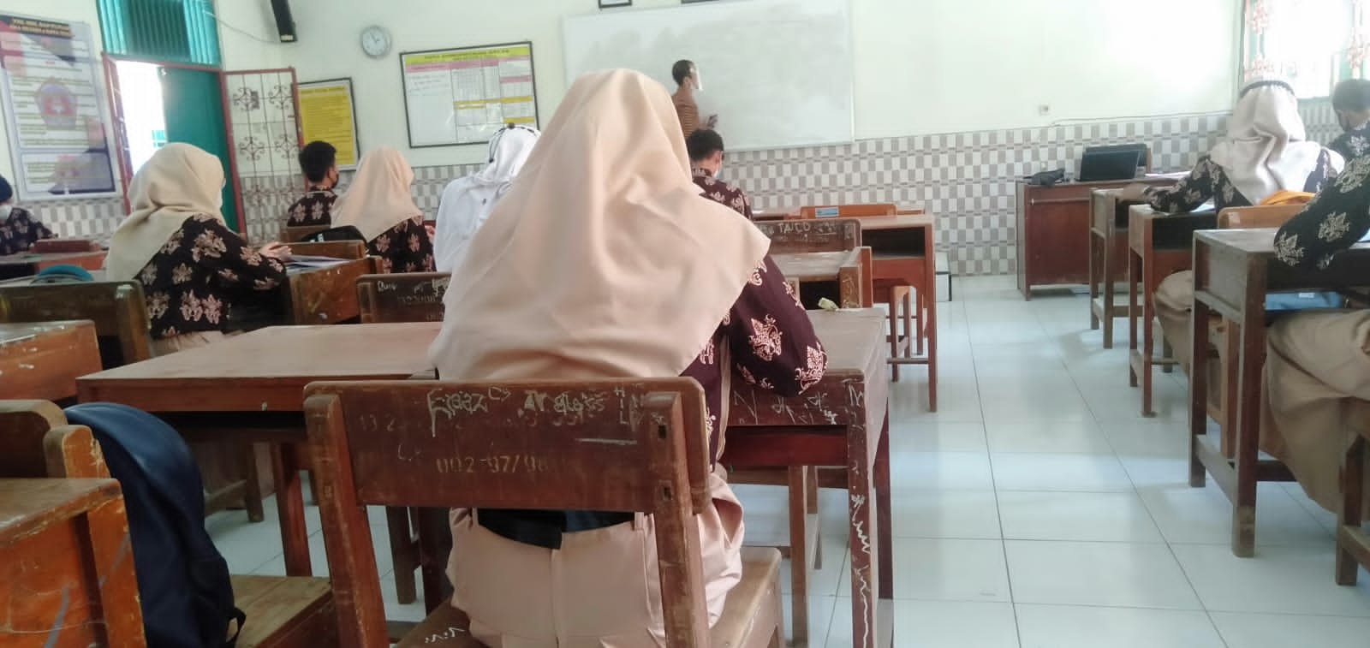

Pengamatan Pembelajaran Jarak Jauh
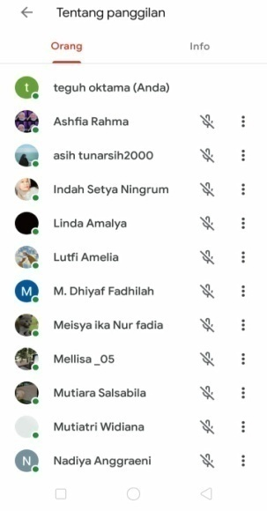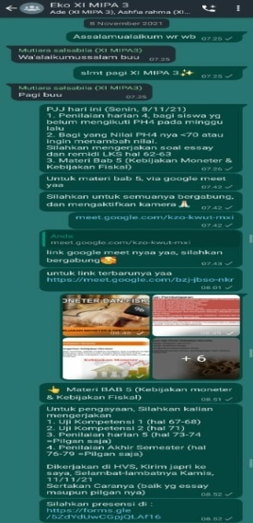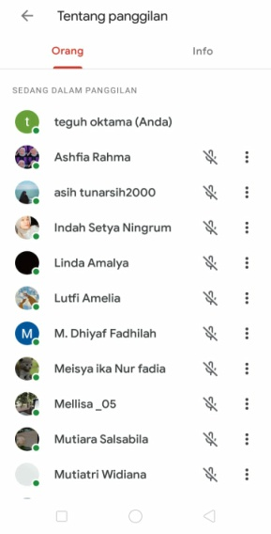

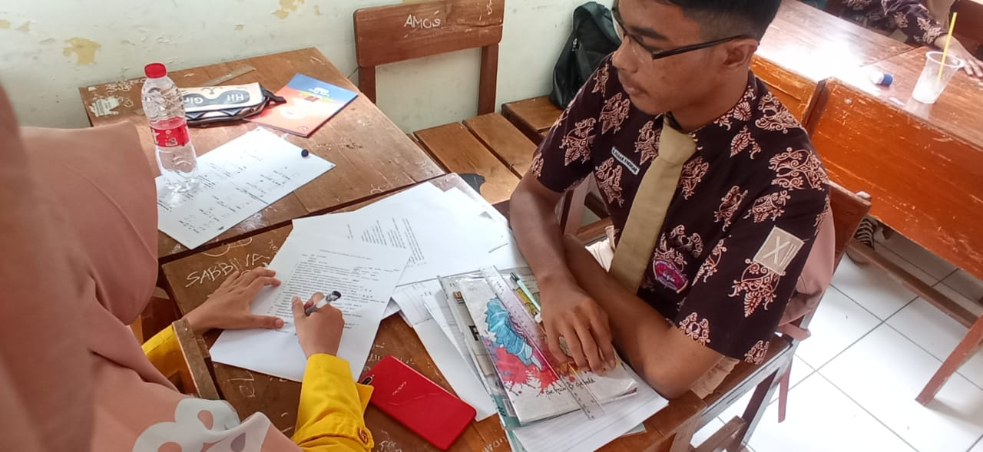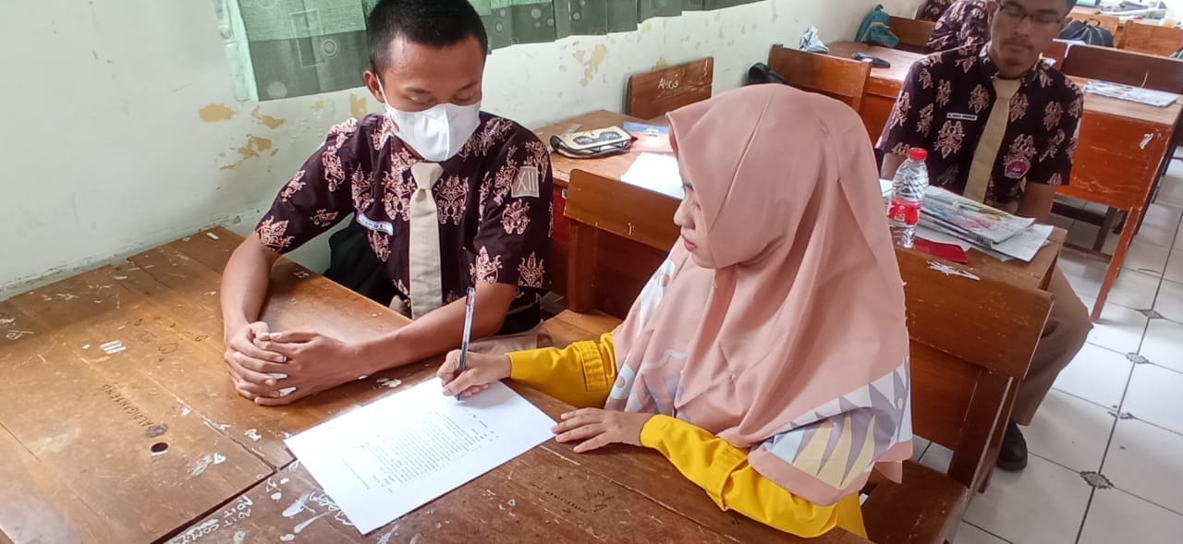
Wawancara dengan Dwi Arjun Wawancara dengan Feri Apriliano
Lesmana, selaku siswa kelas selaku siswa kelas XI MIPA 3
XI MIPA 3

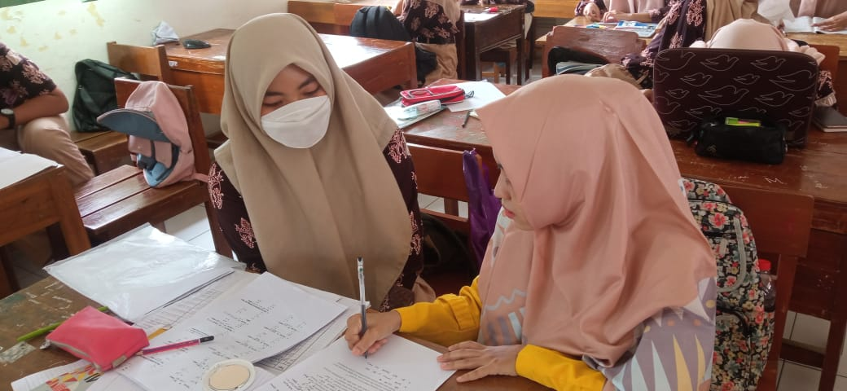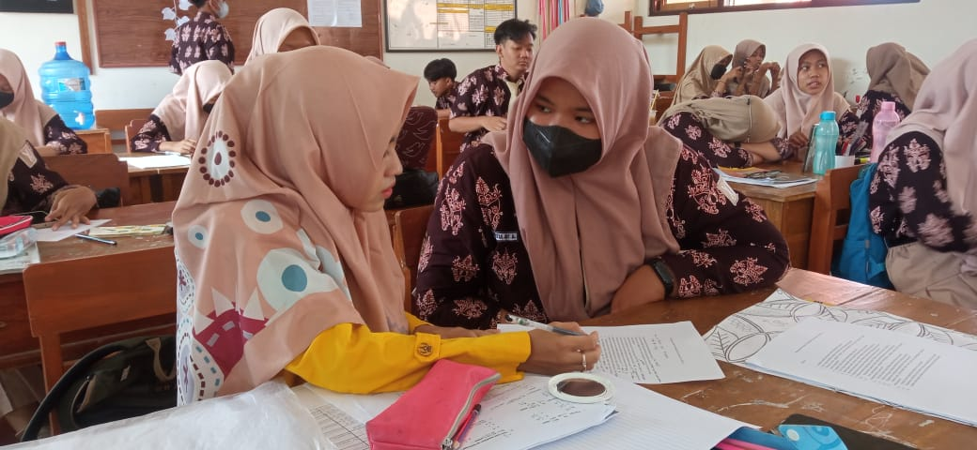
Wawancara dengan Luddya Wawancara dengan Ashfia Rahma Rahmawati selaku siswa kelas Fadhillah selaku siswa kelas XI
XI MIPA 3 MIPA 3

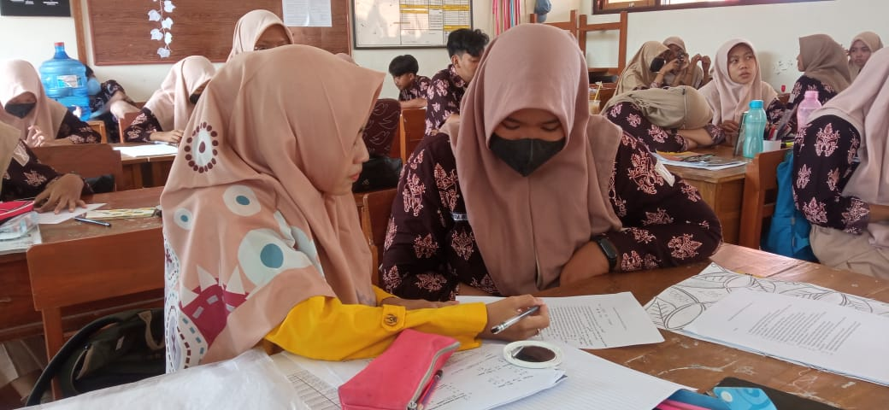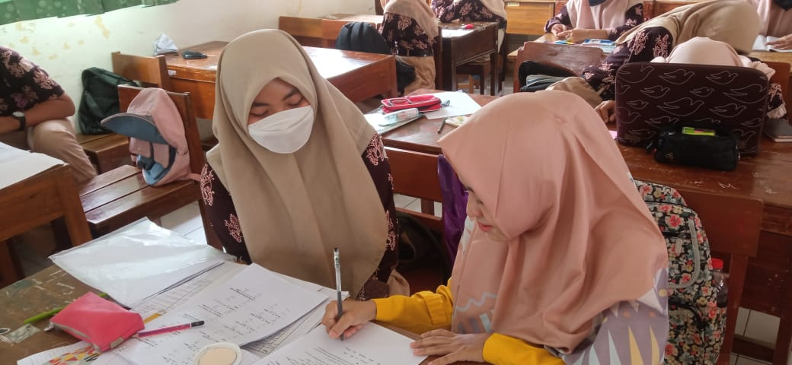
Wawancara dengan Nadiya Olivia Wawancara dengan Mutiara
Anggraeni selaku siswa Kelas XI MIPA 3 Salsabila selaku siswa kelas XI
MIPA 3

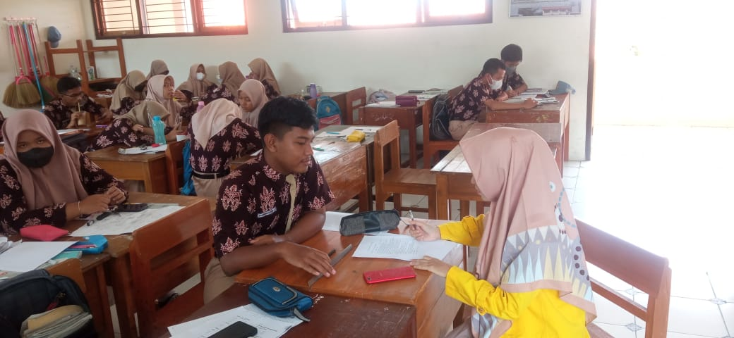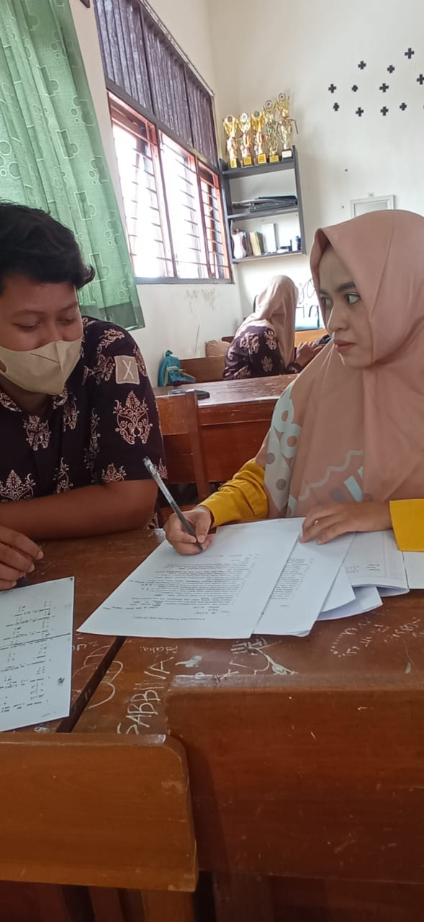
Wawancara dengan Muhamad Thoriq Wawancara dengan Elky Dermawan
Aziz selaku siswa kelas XI MIPA 3 selaku siswa kelas XI MIPA 3

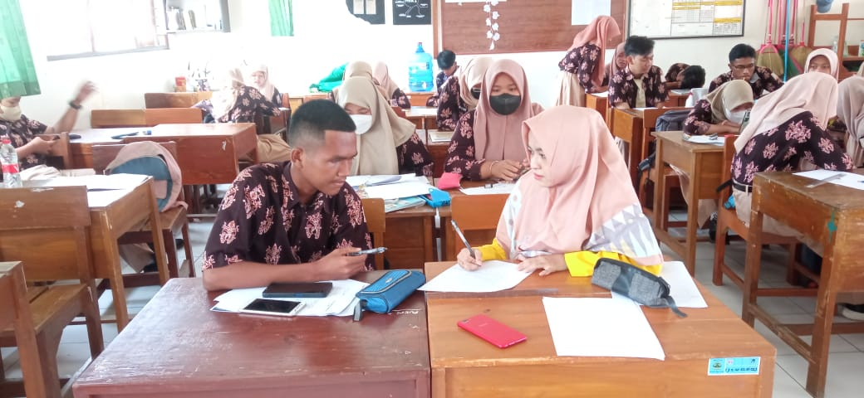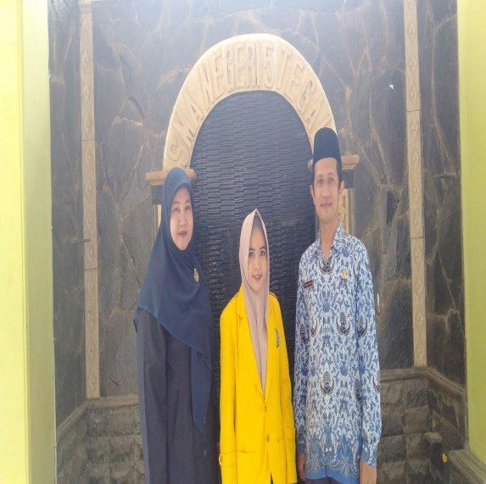
Wawancara dengan Muhamad Alfan Dokumentasi dengan Bapak Achmad
Hidayat selaku siswa kelas XI MIPA 3 Ghazali, M.Pd selaku Guru Mapel
Ekonomi

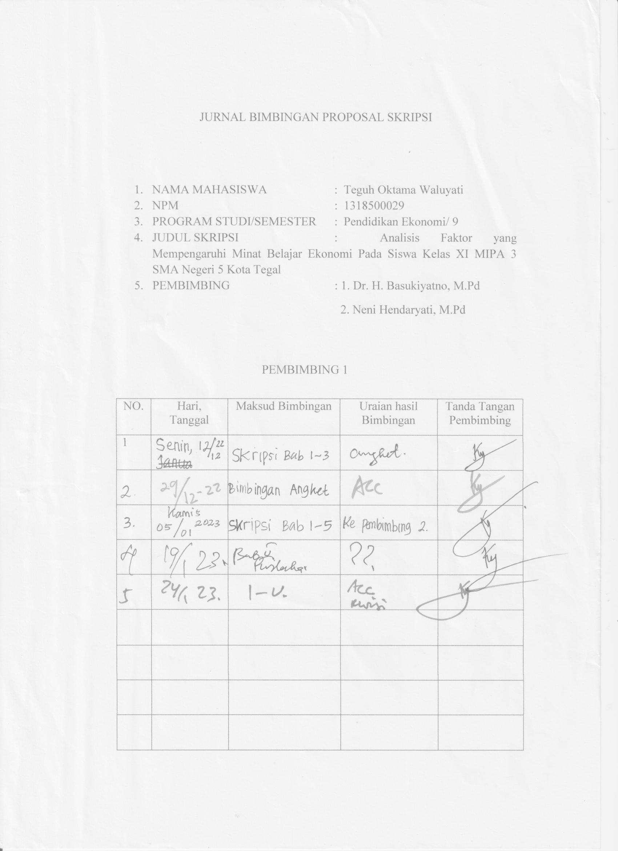

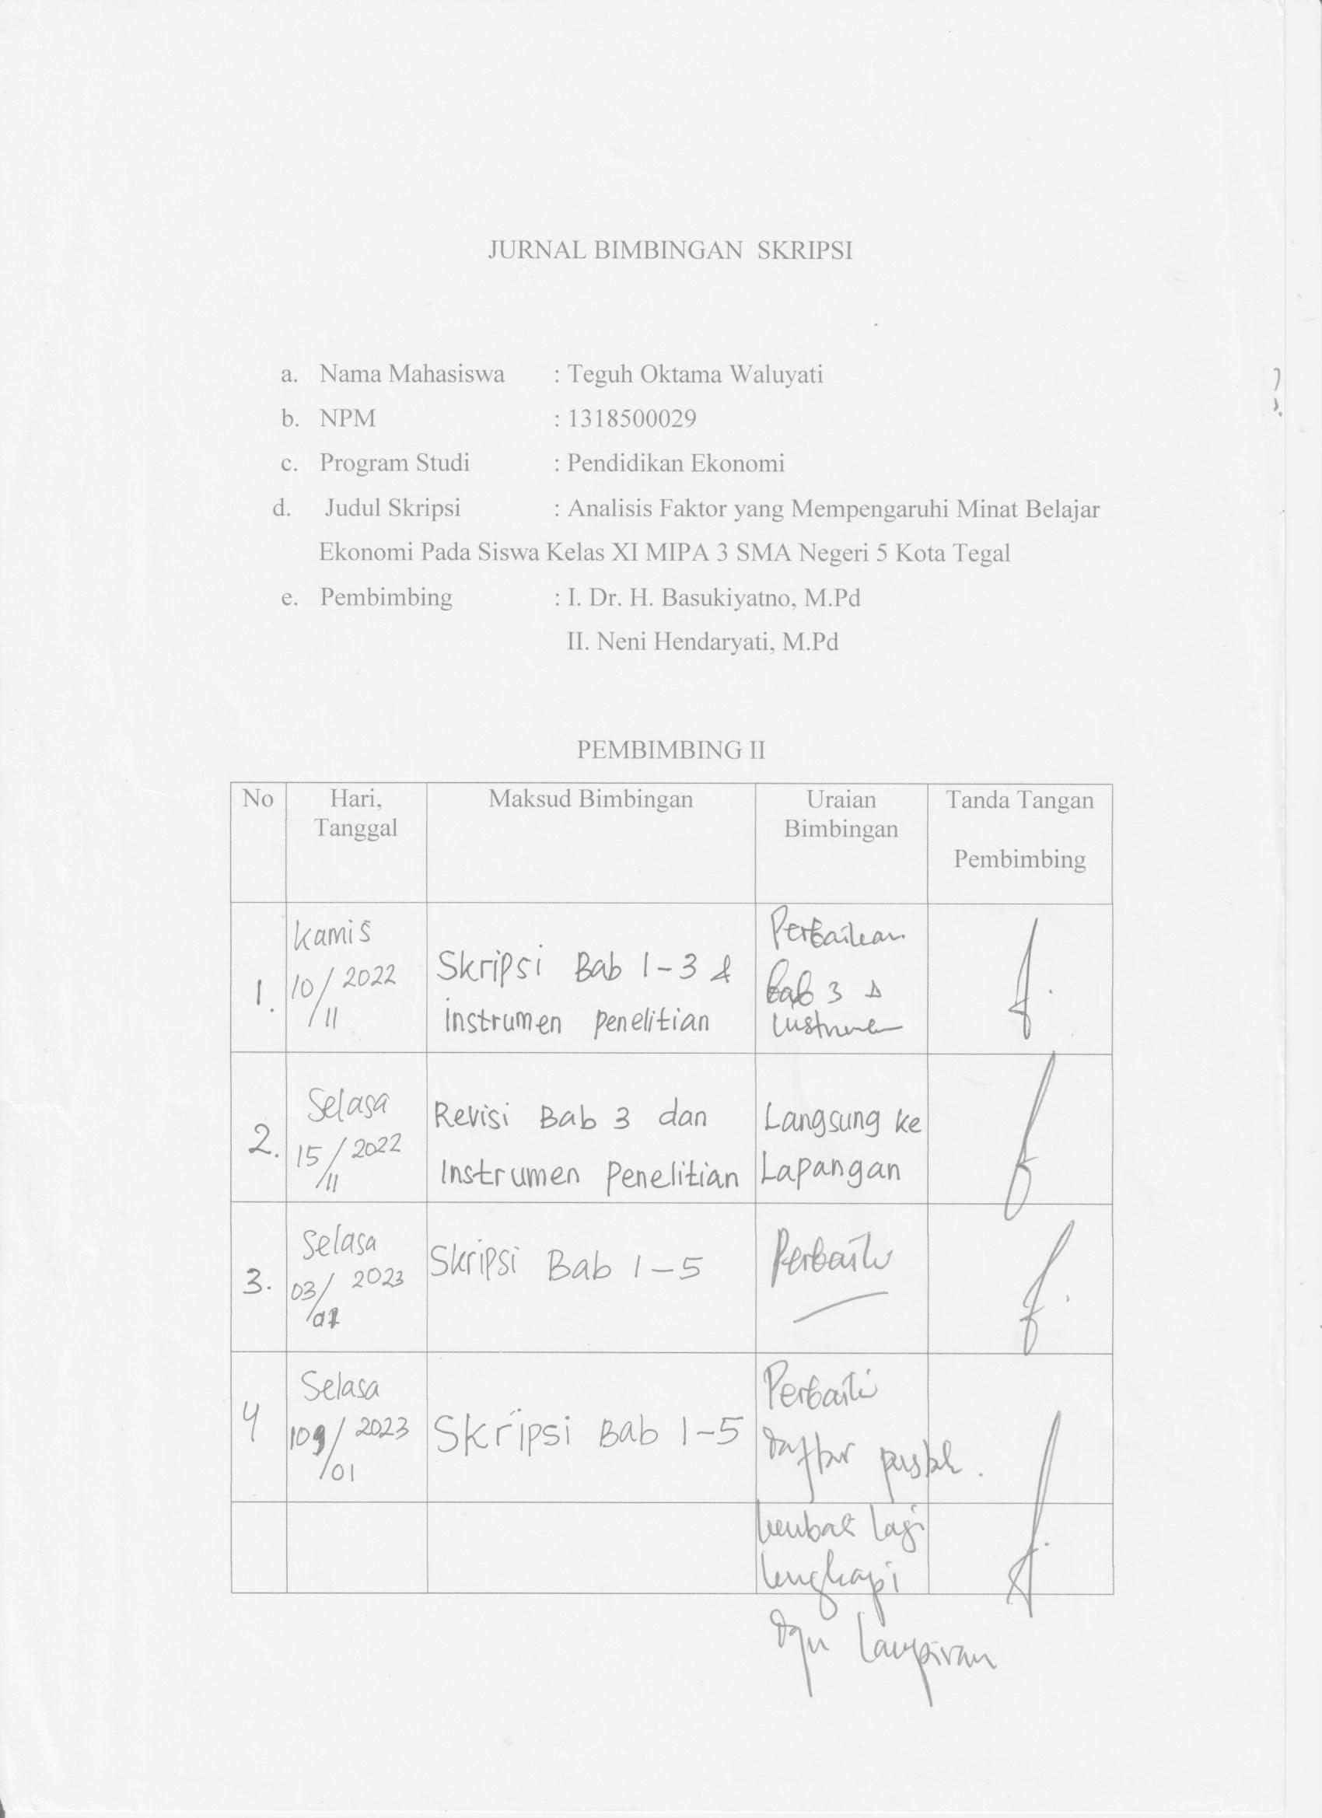
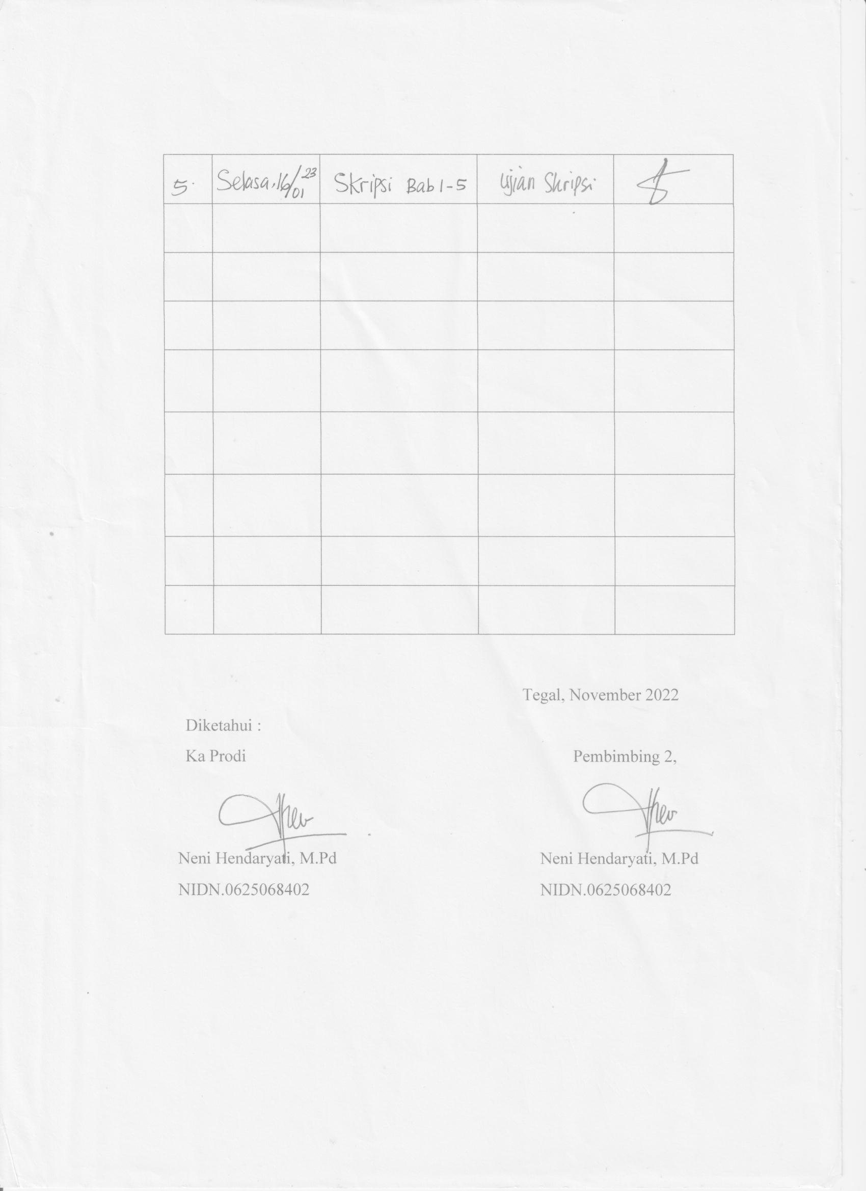

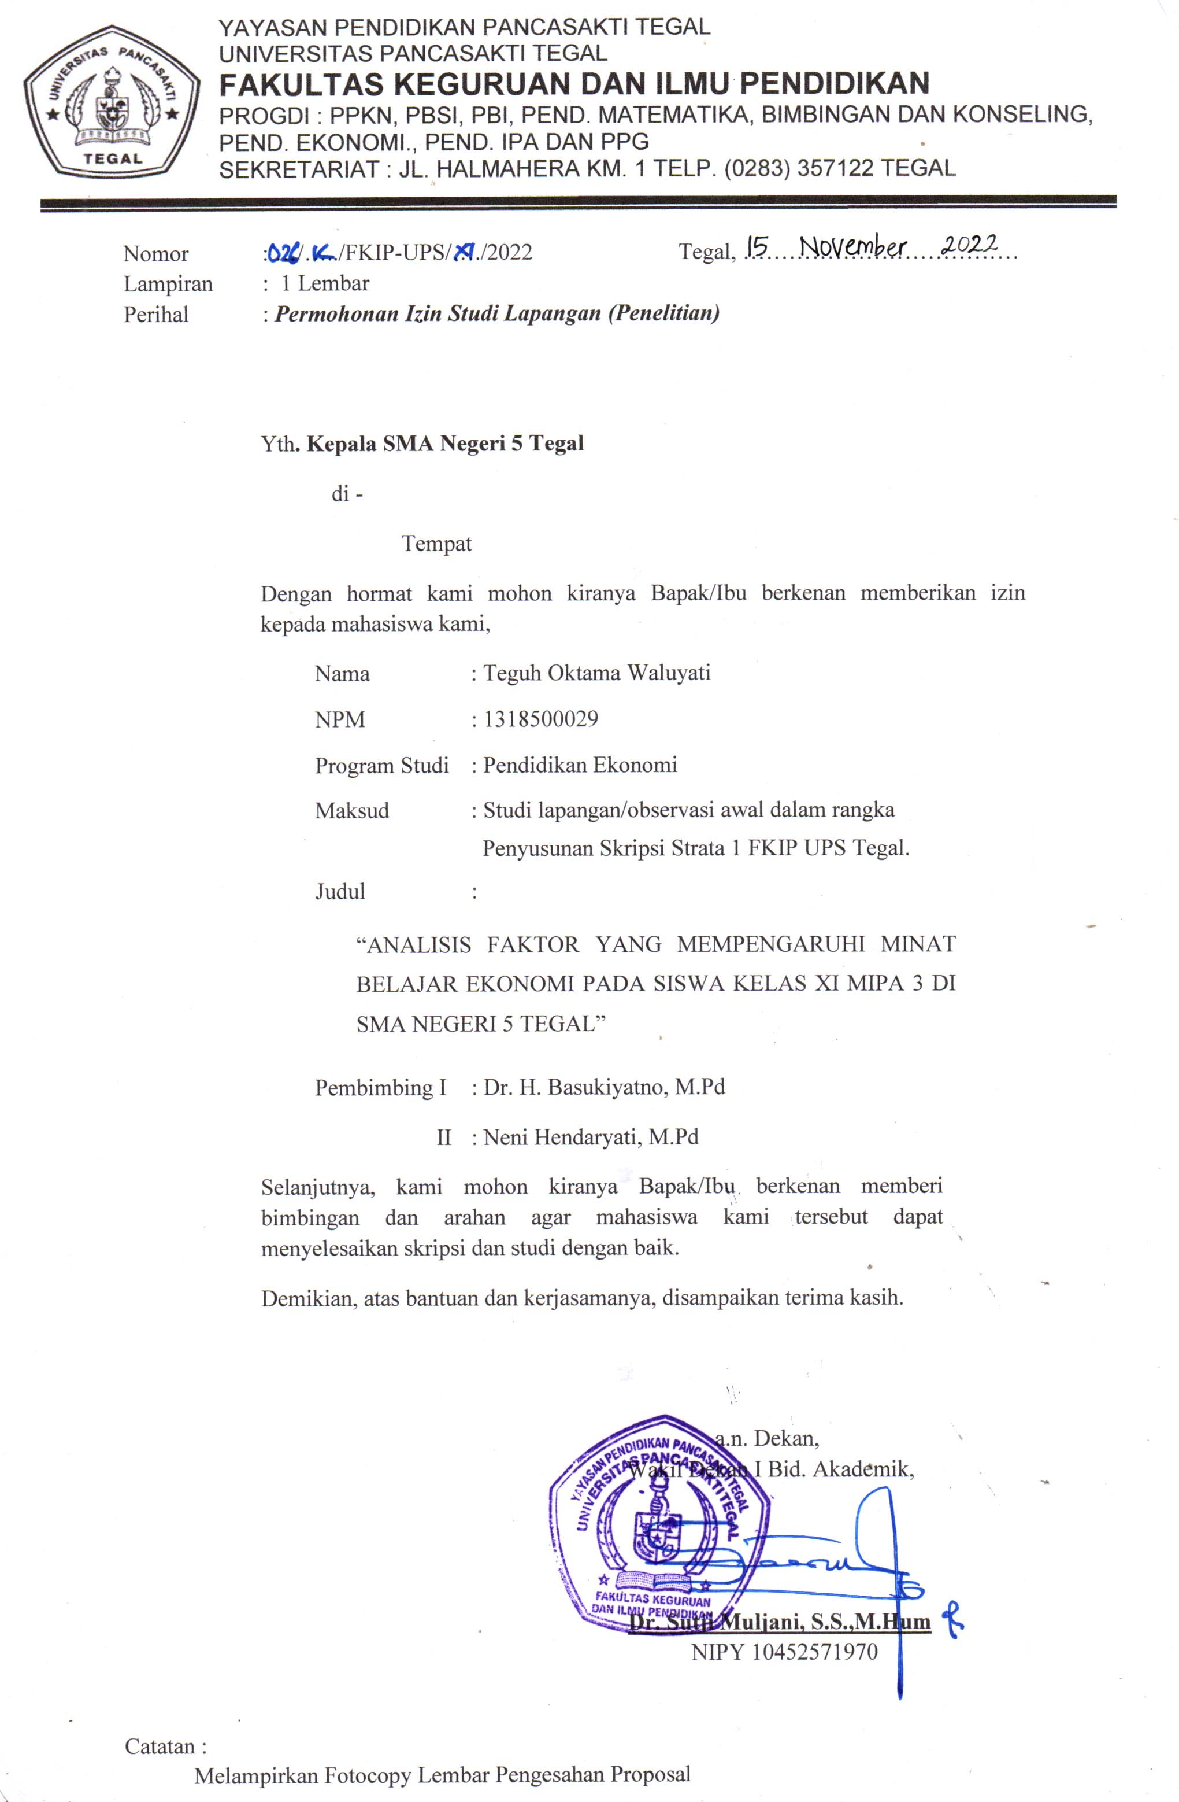
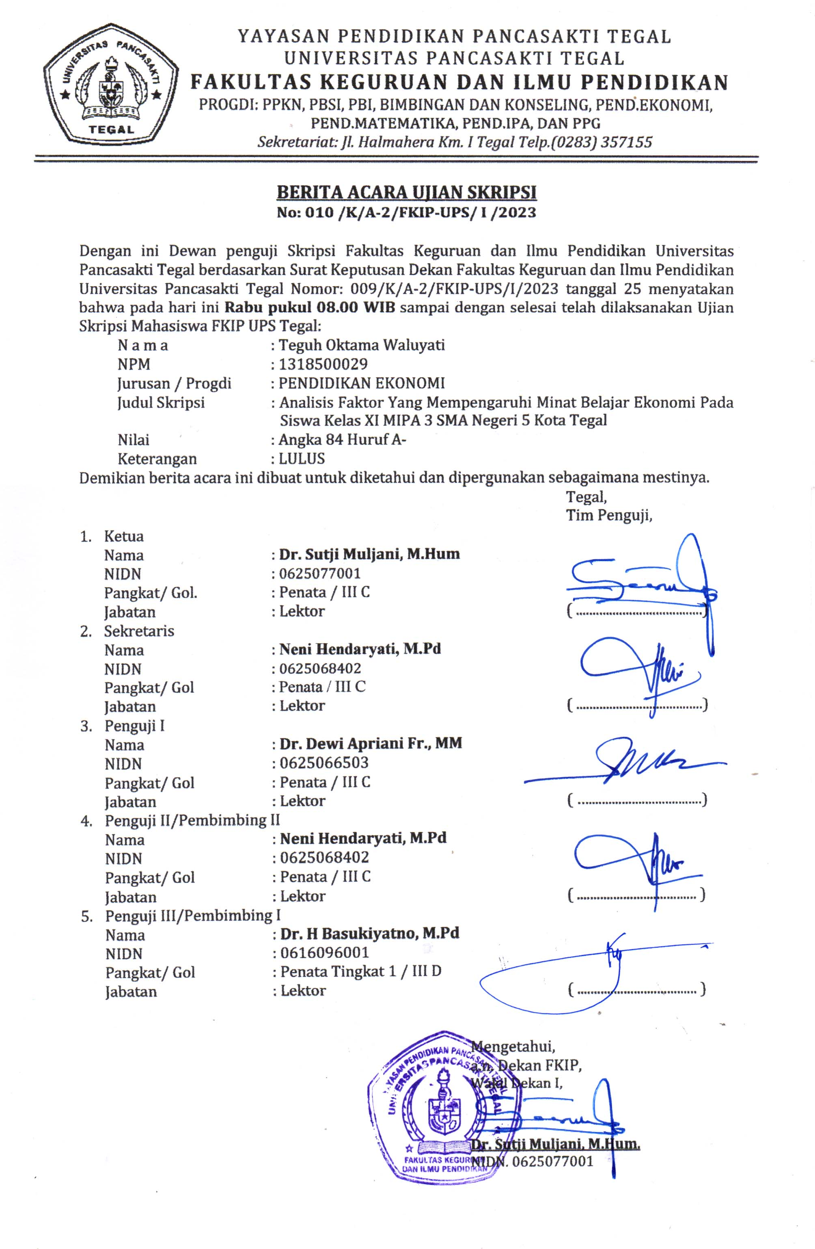
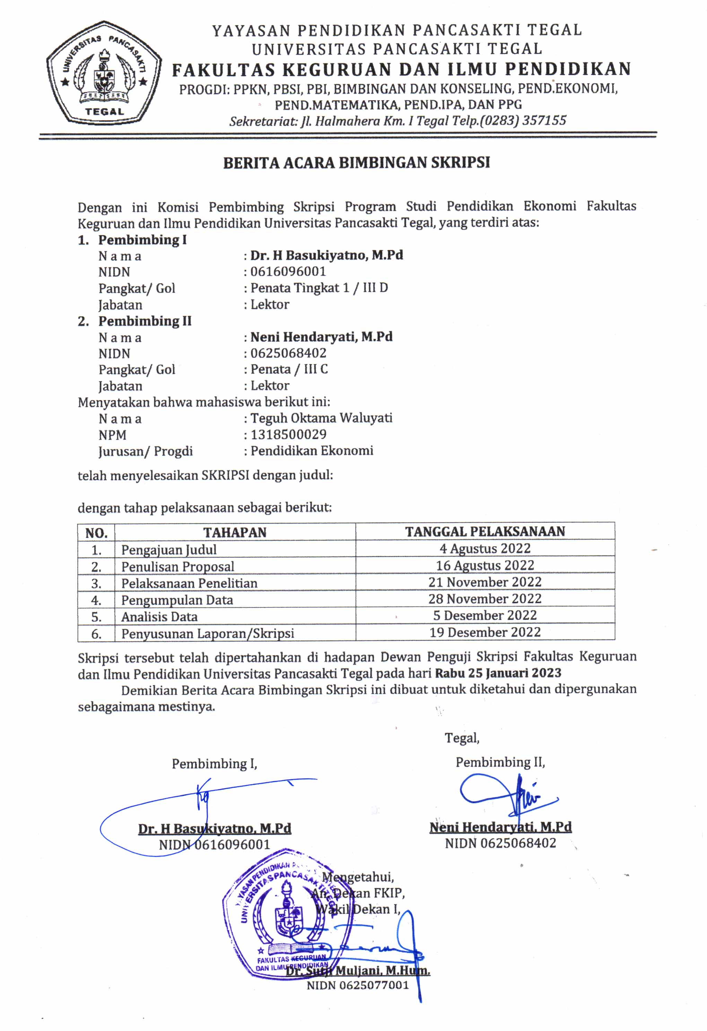

BIODATA PENULIS

Teguh Oktama Waluyati adalah nama peneliti pada skripsi ini Penulis dilahirkan di Tegal, 10 Oktober 2000. Penulis beralamat di Tunon Kecamatan Tegal Selatan, Provinsi Jawa Tegah. Penulis dapat dihubungi melalui email teguhoktama10@gmail.com. Pendidikan terakhir penulis yaitu Universitas Pancasakti Tegal (2018-2023) berhasil menyelesaikan program studi yang di tekuni pada tahun 2023, dengan judul skripsi “Analisis Faktor Yang Mempengaruhi Minat Belajar Ekonomi Pada Siswa Kelas XI Mipa 3 SMA Negeri 5 Kota Tegal”. Semoga dengan penulisan tugas akhir skripsi ini mampu memberikan sumbangsih terhadap dunia pendidikan dan menambah referensi penelitian serta manfaat bagi pembaca.

